国民健康保険システム標準仕様書
【第1.6版】

令和8年（2026年）1月30日
国民健康保険システム標準化検討会

内容
はじめに 3
第１章 本仕様書について 4
１． 本仕様書の作成における前提 5
２． 本仕様書の構成 6
３． 対象 7
（１） 対象自治体 7
（２） 対象範囲 7
（３） 対象項目 10
４． 本仕様書の内容 11
（１） 標準準拠の基準 11
（２） 想定する利用方法 13
（３） 市区町村の調達仕様書の範囲との関係 14
（４） 本仕様書の改定 14
第２章 業務フロー 15
１． 業務フローについて 16
（１） 記載方針について 16
（２） 凡例 19
第３章 機能・帳票要件 20
１． 機能・帳票要件 22
（１） 記載方針について 23
（２） 管理項目について 23
（３） 一覧機能及びEUC機能について 24
（４） 基幹系他システムとの連携パターンについて 26
（５） 料／税の取扱いについて 27
（６） 外部帳票と内部帳票について 27
（７） エラー・アラート（チェック条件）の考え方について 28
（８） 実装方法について 30
（９） 画面要件について 30
（１０） 和暦元号の対応について 31
（１１） 標準準拠システムの共通要件について 31
（１２） 多様な収納方法への対応について 32
（１３） 特定健診等の取扱いについて 33
（１４） 政令指定都市向け機能要件について 34
（１５） 実装必須機能（経過措置対象）について 35
（１６） 適合基準日の考え方について 36
２． 帳票詳細要件、帳票レイアウト 37
（１） 帳票詳細要件の実装類型と記載方針について 38
（２） 帳票様式の留意事項について 39
（３） 帳票印字項目の留意事項について 43
（４） 窓空宛名のシステム印字項目について 50
（５） その他のシステム印字項目について 55
（６） 帳票レイアウトのユニバーサルデザイン対応について 61
第４章 データ要件・連携要件 62
１． データ要件・連携要件について 63
（１） データの保持年数について 64
（２） 文字について 64
第５章 非機能要件 65
１． 非機能要件について 66
第６章 用語 67

（別紙１）業務フロー
（別紙２）機能・帳票要件
（別紙３）帳票詳細要件
（別紙４）帳票レイアウト

はじめに
国民健康保険システム標準仕様書（以下「本仕様書」という。）は、地方公共団体情報システムの標準化に関する法律（令和３年法律第40号。以下「標準化法」という。）第５条第１項に基づく地方公共団体情報システム標準化基本方針（令和４年10月）を踏まえ、同法第６条第１項に規定する基準に基づき、作成するものである。

本仕様書について

本仕様書の作成における前提
- 国民健康保険においては、平成30年4月にリリースされた市町村事務処理標準システム（以下「標準システム」という。）の開発ベンダの調達（平成25年実施）を行う際、RFP（request for proposal）にて、全国市区町村のベンダ（100団体程度の導入実績を持つ複数社）より、機能要件や市区町村要求との適合状況等に対する情報収集及び意見照会を経た上で、標準的な要件として定めた標準システムの機能要件が存在する。
- 国民健康保険システムの標準仕様の作成にあたっては、この標準システムの機能要件を基に、検討・整理を行っている。

本仕様書の構成
第１章では、本仕様書の対象及び内容について記載している。
第２章以降の本仕様書の構成は以下のとおりである。
〇 業務フロー（第２章）
〇 機能・帳票要件（第３章）
〇 データ要件・連携要件（第４章）
〇 非機能要件（第５章）
〇 用語（第６章）

第２章では、国民健康保険システムにおいて必要となる機能要件が業務上どのように位置付けられ、有効に機能するのか、市区町村及びベンダによる共通理解を促すため、それらに対応した標準的な業務フローを示している。
第３章では、国民健康保険システムに必要な機能及び帳票の要件を示している。
第４章及び第５章では、それぞれ、国民健康保険システムが備えるべき、データ要件・連携要件及び非機能要件について記載している。
第６章では、本仕様書において用いている用語について、解釈の紛れがないよう定義している。

対象

対象自治体
本仕様書の対象自治体は、都道府県及び国民健康保険組合を除く、国民健康保険の全ての保険者（※）とし、本仕様書においては「市区町村」と記載する。
なお、「市区町村」の区とは特別区のことであり、断りのない限り政令指定都市における総合区や行政区は含まない。
※ 地方自治法第284条の規定により設立された広域連合のうち、保険者として国民健康保険を実施する団体を含む。

対象範囲
- 標準化法第2条第1項に規定する標準化対象事務を定める政令（令和4年1月政令第1号）第15号及び標準化法第2条第1項に規定する標準化対象事務を定める政令に規定するデジタル庁令・総務省令で定める事務を定める命令（令和4年1月デジタル庁令・総務省令第１号）第14条に定めるとおりとする（いわゆる「資格管理」「賦課管理」「
- 管理」「統計・報告」を対象とする。）。
- また、地域情報プラットフォーム標準仕様における国民健康保険業務ユニットに記載はないが、国民健康保険システムとして共通的に必要となる要件を「システム共通」（※1）とし、国民健康保険業務として必要な「収納管理」「滞納管理」についても対象（※2）とする。（※3）
- なお、国民健康保険システムと市区町村内の他業務システム及び都道府県・国・その他外部機関等のシステムとの連携部分については、国民健康保険システムから連携情報を出力する又は連携先システムからの連携情報を取り込む機能について、標準化の対象に含めることとする（具体的な連携項目や連携方式等については後述する連携要件にて定める。）。
- また、政令指定都市に関しては、事務処理上、特有の要件が必要となることから、必要な要件を標準化の対象に含めることとし、一般市区町村に求められる機能要件と区別できるように記載している。記載方法については、第３章「１．（１５）政令指定都市向け機能要件について」に示す。

※1 共通業務の機能要件のうち、複数の標準準拠システムで必要となる機能要件については、地方公共団体システム共通機能標準仕様書（以下、「共通機能標準仕様書」という。）が示されており、国民健康保険システムが必要とする機能要件と重複する要件については、これに準ずるものとしているが、国民健康保険システムにて独自に定める機能要件については、本仕様書に仕様を記載することとする。
また、デジタル庁より示された標準仕様書間の横並び調整方針にて、各業務の標準仕様書に規定するよう定められている機能（「操作権限設定・管理」「金融機関マスタ管理」等）についても、本仕様書に仕様を記載することとする。
標準仕様書では、共通機能に限っては、標準仕様書に規定された機能以外は実装不可と規定されていないことから、前述の対応とした。

※2 税務システム標準仕様書において4税目（個人住民税・法人住民税・軽自動車税・固定資産税）に対する要件が定義されているが、国民健康保険税及び料は対象外となっているため、本仕様書において国民健康保険税及び料について仕様を記載している。

※3 統合収滞納管理機能（全庁的に行う収納管理及び滞納管理を行うための機能をいう。）と、個別収滞納管理機能（本仕様書において規定している収納管理及び滞納管理を実現するための機能をいう。）との関係については、共通機能標準仕様書に示されたとおりであり、統合収滞納管理機能を利用する場合には、本仕様書に規定する個別収滞納管理機能の必須機能が実装されていなくても、本仕様書に準拠しているものとみなす。

上記を踏まえて、国民健康保険システムにおける対象範囲のイメージは図 １-１のとおりである。都道府県や国民健康保険団体連合会（以下「国保連合会」という。）、その他機関等は、標準化範囲外として整理している。
また、市民サービス向上、滞納対策、医療費適正化等の各都道府県及び各市区町村独自の施策に関しては、標準化対象外とする。
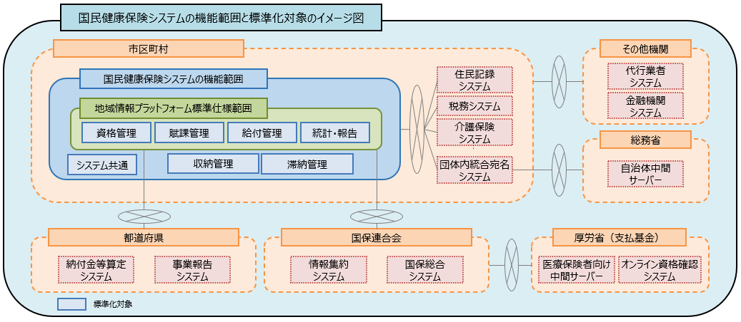
図 １-１ 国民健康保険システムの機能範囲と標準化対象のイメージ

なお、「給付管理」については、市区町村毎に、国保連合会が保有する国保総合システムへ委託する場合又は委託せず自庁で行う場合で運用方法が異なるが、市区町村側で行う場合がある事務処理に関しては漏れなく標準化の対象とする。代表的な委託パターンを以下の図に示す。
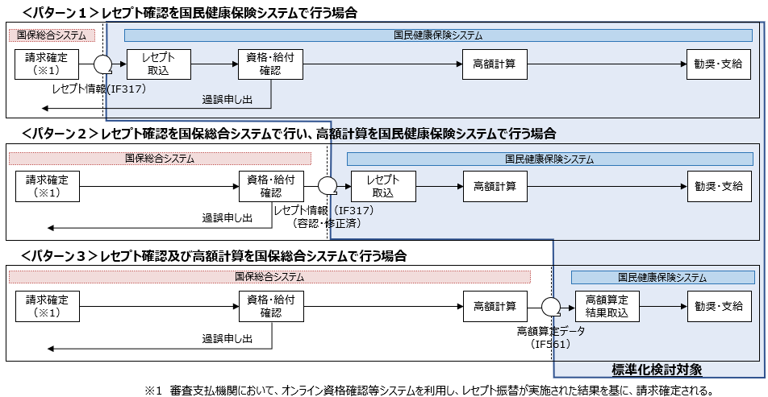
図 １-２ 給付管理の事務処理の委託パターンのイメージ

「給付管理」については、一部の事務処理を国保連合会が保有する国保総合システムへ委託する運用において、国保総合システムで対応していない事務処理を国民健康保険システム外（標準化対象外システム、Excel等）で対応している市区町村も想定される。
当該市区町村においては、本仕様書に示す給付管理機能を国民健康保険システムに実装しなくても運用上支障はないことから、このような事情を鑑み、給付管理機能について、市区町村がシステム化不要と判断し、かつ国民健康保険システムを提供するベンダによって給付管理機能を構築しない対応（非活性化等も含む）が可能な場合においては、必ずしも国民健康保険システムに実装する必要はないものとし、基本データリストにて必須項目として規定された項目（給付管理機能を実装しない場合、システム管理できなくなる項目）についても管理する必要はないものとする。

対象項目
本仕様書の対象項目について、標準対象の区分と位置づけは以下のとおりである。

表 １-１ 標準対象の区分と位置付け
＜凡例＞ ○：対象、△：参考、×：対象外
項目 |  |  | 標準  対象 | 位置付け
業務フロー |  |  | △ | 業務の運用イメージを確認できる業務フローを定義する。
機能・帳票要件 | 機能・帳票要件  (システムに必要な機能の概要(●●ができること等)) |  | ○ | 最も効率的な運用を検討し、機能を標準化する。
機能・帳票要件 | 画面要件（専ら操作性） |  | × | カスタマイズの発生源になっている場合等を除き、原則標準化範囲外とする。
機能・帳票要件 | 帳票要件 |  | ○ | 住民や事業者等の外部機関に向けた外部帳票について、最も効率的な運用方式を検討し、帳票を標準化する。  ただし、内部帳票についてはEUC機能等を活用し作成することとするため、帳票詳細要件及び帳票レイアウトは定めない。
機能・帳票要件 |  | 帳票詳細要件  (帳票に印字する項目、編集仕様等) | ○
機能・帳票要件 |  | 帳票レイアウト  (帳票の出力イメージ) | ○
データ要件・連携要件 | データ要件  (データベースに格納する業務データの項目定義等) |  | 〇 | 「地方公共団体情報システムデータ要件・連携要件標準仕様書」（以下、「データ要件・連携要件標準仕様書」という。）に規定されているデータ要件・連携要件の標準のとおりとする。
データ要件・連携要件 | 連携要件  (他業務システムとの連携インタフェースの項目定義等) |  | 〇
非機能要件 | 可用性、性能・拡張性、運用・保守性、移行性、セキュリティ、システム環境・エコロジー |  | 〇 | 「地方公共団体情報システム非機能要件の標準」に準じる方針とする。  国民健康保険システム独自に定義が必要な非機能要件があれば定義する。

なお、以下の項目についてはカスタマイズの発生源になっている場合等を除き標準化範囲外とする。
〇 画面要件
〇 ヘルプやガイドの具体的内容等、業務遂行に必須ではなく専ら操作性に関する機能

本仕様書の内容

標準準拠の基準
本仕様書の対象は第１章「３．（２）対象範囲」で示したとおりであり、この対象範囲において定義すべき機能・帳票要件について、以下の3類型に分類している。
〇 類型1：実装すべき機能（実装必須機能）
〇 類型2：実装しない機能（実装不可機能）
〇 類型3：実装してもしなくても良い機能（標準オプション機能）

主な考え方は以下のとおりである。
- 3類型に分類されていない機能（本仕様書に規定していない機能）は、原則、類型2と同様のものとして位置付ける。
- 類型1及び類型3について、システムへの実装方法は問わない。
例）「高齢受給者証を一括出力できること」の要件について、一覧表示画面で確認後に一括印刷する、あらかじめ指定した条件で自動的に一括印刷する、という実装方法は問わない。

表 １-２ 標準化範囲内の機能における類型の分類
分類 | 類型 |  | 説明 | 市区町村 | ベンダ
標準化  範囲内 | 類型1 | 実装すべき機能  （実装必須機能） | 標準仕様として実装が必須となる機能 | 利用可能 | 実装必須
標準化  範囲内 | 類型2 | 実装しない機能  （実装不可機能） | 標準仕様として実装が不可となる機能  （標準仕様書に明示） | 利用不可 | 実装不可
標準化  範囲内 | 類型3 | 実装してもしなくても  良い機能  （標準オプション機能） | オプションとして実装しても良い機能 | 利用可能 | 実装任意
標準化  範囲内 | － | 上記以外  （仕様書に規定しない） | 標準仕様書に掲載はしていないが、実装が不可となる | 利用不可 | 実装不可

表 １-３ 類型の考え方
実装すべき機能  （実装必須機能） | 全ての市区町村で、  必須機能である/  実装が望ましい | - 当該機能・帳票がないとシステム化の意義が薄まる／全ての市区町村で効率化や住民サービス向上の効果が得られるため、必須又は実装が望ましい機能・帳票と結論できる。
実装すべき機能  （実装必須機能） | 最適なものとして  合意できる | - 市区町村の業務運用が複数パターンあることに起因して機能・帳票に差が出ているが、最も効率的な／本来あるべき運用に沿った機能・帳票を定義できる。  - 法解釈の差異、都道府県条例や運用方式に起因して機能・帳票に差が出ているが、全ての市区町村で利用可能な標準仕様としての機能・帳票を定義できる。  - 将来的な住民サービス等の在り方や自治体DXの推進施策等を踏まえ、システム実装についての指針を出すべきと判断できる。
実装してもしなくても良い機能  （標準オプション機能） | 市区町村によっては、業務上の必要性が認められる/実装が望ましい | - 全ての市区町村で必須ではないが、政策／条例／住民サービスの実施方式により、一部の市区町村においては必須である。  - 全ての市区町村で必須ではないが、市区町村の規模によっては対象のデータ数が数万件に達する／市区町村の組織体制（機能を集約している、支所がある等）／外部委託の有無等、当該機能・帳票がないと業務が大幅に非効率になる。
実装しない機能（実装不可機能） | 利用頻度が少ないものや代替手段が可能なもの/法改正等により不要となったもの | - 市区町村の内部で利用する帳票や集計等、EUC機能やExcel等の代替手段があるもの。  - 法改正や通知等により利用する必要が無くなった管理項目や機能・帳票（未利用となった管理項目はデータ移行の対象外となるため、実装しない機能として扱う。）。

表 １-３で示した3類型の考え方は次のとおりである。
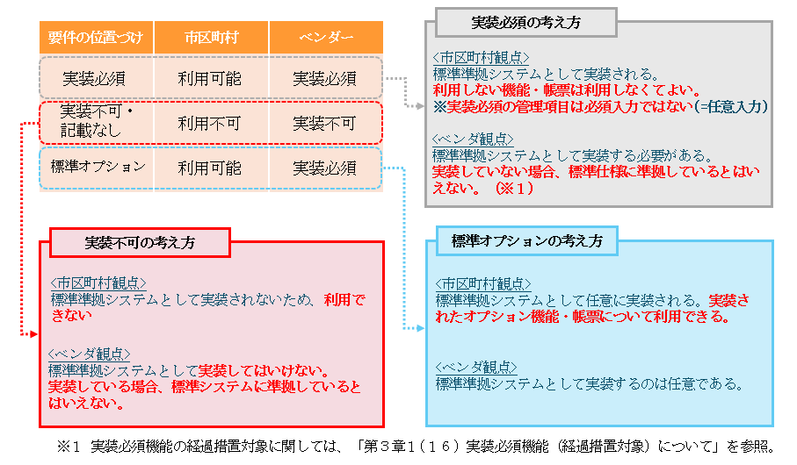
図 １-３ 3類型の考え方

想定する利用方法
本仕様書では、各ベンダが本仕様書に準拠しているシステムを提供し、各市区町村は、本仕様書に準拠しているパッケージシステムをカスタマイズすることなく利用することを想定している。
市区町村においては、公開された標準仕様書の機能要件や帳票要件を基に、必要に応じてRFI（request for information）やRFP（request for proposal）、さらにはFit & Gap分析により、各ベンダの標準準拠システムの実装方法や操作方法を確認した上で、システムの調達を行うことを想定している。

市区町村の調達仕様書の範囲との関係
本仕様書を用いることにより、国民健康保険において市区町村が実施する事務を運用することは可能であり、本仕様書の標準化範囲については、本仕様書に記載された内容で調達することを前提としている。
しかしながら、市区町村においては、本仕様書の標準化範囲の機能（「第３章３（２）対象範囲」の標準化範囲外の機能等）や他の標準準拠システムと併せて調達することも想定され、市区町村の調達仕様書の範囲と標準仕様書の範囲は必ずしも一致するものではない。この場合であっても、各市区町村の情報システムの調達において、国民健康保険に係る業務が本仕様書に準拠された内容で調達される場合は差し支えないものとする。

例）オールインワンパッケージを採用している市区町村は、住民記録や税務等の分野も併せて調達することになるが、調達仕様書の範囲が本仕様書に準拠された内容を含む場合は差し支えない。

本仕様書の改定
本仕様書は、制度改正に伴う場合や、標準仕様書をより効果的な内容とする場合等を契機として、デジタル庁から示されている考え方に基づき、改定することとなる。

業務フロー

業務フローについて
本仕様書に業務フローを記載する目的は、本仕様書における機能要件に対応した標準的な業務フローを示すことにより、市区町村及びベンダによる共通理解を促すことである。
本仕様書に記載する業務フローは、実際の各市区町村における業務フローを拘束するものではない。ただし、現在の業務フローでは、本仕様書における機能要件どおりの機能で業務を行うことが難しいと考える市区町村は、現在の業務フローを本仕様書に記載する業務フローに改め、本仕様書における機能要件どおりの機能で業務を行うことが期待される。
業務フローは、以下の業務について「（別紙１）業務フロー」でまとめている。
〇 資格管理
〇 賦課管理
〇 給付管理
〇 収納管理
〇 滞納管理
※ 統計・報告業務については、各業務の業務フローにそれぞれ記載している。
参照するにあたっての業務フローの記載方針や凡例について、以降に示す。

記載方針について
〇 表記方法について
地方公共団体情報システム機構「地方公共団体の情報システム調達における機能要件の表記方法に関する調査研究」（平成27年3月）を参考として、国際基準である、BPMN（Business Process Model and Notation）の手法を採用している。
〇 本業務フローについて
- 本業務フローは、標準化範囲内としている市区町村の事務を主として記載している。
- 政令指定都市、中核市、広域連合や出先機関（支所・出張所等）が所管する固有の事務については、記載を割愛し、全て国民健康保険担当課として記載している。
- 政令指定都市、出先機関（支所・出張所等）における固有の要件は、主に共通の機能・帳票要件に記載している。
- 業務フロー上で使用される機能を機能IDと併せて示すことで、機能・帳票要件との紐付けを行っている。
- 共通の機能要件については、システムフローとしては必要となるが処理の中で参照等される機能が大半であるため、業務フロー上には記載しないことを基本とする。

〇 業務フロー詳細記載箇所について
業務フローを詳細に記載する箇所は、「主たる事務」（国民健康保険担当課等の事務）のみとし、「関連する事務」（住民記録担当課等の事務）等については、詳細な記載を割愛する。
「主たる事務」については、人が行う業務とシステムが処理する範囲を区別するため、人が行う業務を「窓口」、システムが処理する範囲（オンライン及びバッチ処理）を「バックヤード」に分けて記載する。
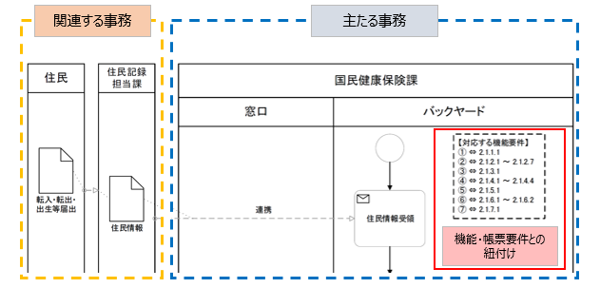
図 ２-１ 業務フローの記載イメージ

〇 実装必須機能及び標準オプション機能の記載について
業務フローへの機能の記載については、実装必須機能については全て記載しているが、標準オプション機能については一部記載を省略している機能がある。
〇 記載を割愛している事務等について
制度の枠を越えた事務や国保連合会への委託により事務プロセスに差異が少ない事務、標準化範囲外の事務等については、記載を割愛している。
(1) マイナンバーを活用した本人確認事務、情報照会事務
(2) 市区町村の事務要領により国保連合会への委託が可能な事務
（主な委託事務は以下。）
・高額療養費支給処理
・高額介護合算療養費支給処理
(3) 各業務フローに記載の各タスクとは非同期にバックヤードで処理される連携機能のうち、一部連携機能
(4) 市区町村の独自事業に係る事務
(5) 支援措置対象者の抑止に係る機能
なお、(1)から(3)は機能・帳票要件には記載している。

〇 政令指定都市内の住記異動について
本業務フローにおいては、政令指定都市における区間異動に伴う事務プロセスは詳細な記載を割愛しており、市区町村における市区町村内転居と同じ扱いとしている。

〇 保険料収納・滞納管理のシステム運用について
保険料収納・滞納管理の一部又は全部の事務に関して、市区町村により国民健康保険システムで管理／全庁的に構築された統合収滞納管理機能で管理／両システムで分担し管理等、管理方法が様々であるため、標準仕様として策定する業務フローは国民健康保険システムにて管理する前提とする。

〇 関連システムの情報の取込及び提供機能の実装方法について
関連システムとの情報の受領及び送付については、業務フローにてその流れを示しているが、受領時の国民健康保険システムへの取込機能及び送付時の関連システムへの提供機能について、業務フローでは、一括での取込・提供、手動での取込・提供等の実装方法を指定するような粒度の記載は行わない。

凡例
業務フローで使用する記号はBPMNに倣い、以下を用いている。
表 ２-１ 業務フロー凡例
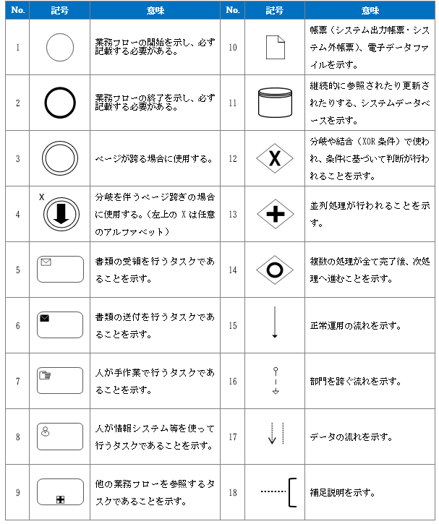

機能・帳票要件
本章の構成は、以下のとおりである。
表 ３-１ 機能・帳票要件の構成
構成 | 内容
１．機能・帳票要件 | 機能・帳票要件における考え方及び業務毎に必要となる機能要件、帳票要件（※）を定義する。
２．帳票詳細要件、帳票レイアウト | 機能・帳票要件で示した帳票について、システムからの印字項目（以下「システム印字項目」という。）等を定義する。  また、帳票詳細要件で定義した帳票のレイアウトを示す。

※ 帳票要件は出力対象帳票のみ定義。

機能・帳票要件
機能・帳票要件の具体的な要件は、以下の業務について「（別紙２）機能・帳票要件」でまとめている。
〇 共通
〇 資格管理
〇 賦課管理
〇 給付管理
〇 収納管理
〇 滞納管理
※ 統計・報告業務については、各業務の機能・帳票要件にそれぞれ記載している。

各業務の機能・帳票要件における考え方や留意事項について、以降に示す。
（１）記載方針について
（２）管理項目について
（３）一覧機能及びEUC機能について
（４）基幹系他システム連携機能について
（５）料／税の取扱いについて
（６）外部帳票と内部帳票について
（７）エラー・アラート（チェック条件）の考え方について
（８）実装方法について
（９）画面要件について
（１０）和暦元号の対応について
（１１）標準準拠システムの共通要件について
（１２）多様な収納方法への対応について
（１３）特定健診等の取扱いについて
（１４）政令指定都市向け機能要件について
（１５）実装必須機能（経過措置対象）について
（１６）適合基準日の考え方について

記載方針について
【標準仕様書の考え】
機能・帳票要件については、デジタル庁より示された標準仕様書間の横並び調整方針の別添１「標準仕様書機能要件様式例」に従い記載している。

【検討の経緯】
本仕様書【第1.2版】以降、デジタル庁より示された様式例に従った記載としている。

管理項目について
【標準仕様書の考え】
機能・帳票要件に示された要件を満たすため、機能I/F（入力した値を帳票出力で利用する等、他機能で利用する項目）として最低限必要と想定される項目を「管理項目」とする。
また、具体的なコードは、機能・帳票要件に定めず、デジタル庁が整理するデータ要件・連携要件標準仕様書の基本データリスト（コード一覧）に定められているものに準ずるものとする。
管理項目のデータ型（全角文字、半角文字等）、桁数、データ入力出力条件等は、機能・帳票要件に定めず、デジタル庁が整理するデータ要件・連携要件標準仕様書に定めているため、管理項目の入力条件（必須・条件付き必須・任意）やデータ移行時のデータ抽出条件はデータ要件・連携要件標準仕様書を確認すること。

【検討の経緯】
標準仕様書としては管理項目を明確にすべきであると考えるため、機能・帳票要件に示す要件を満たすための項目は管理項目として明確に示すこととした。
また、コードやデータ型等については、データ要件・連携要件標準仕様書に従うため、上記の通りとした。

一覧機能及びEUC機能について
【標準仕様書の考え】
一覧機能とは、各業務の機能・帳票要件に「一覧で確認できること」「一覧を出力できること」「リストを出力できること」と表記された、運用上必要となる業務固有の要件を実現する機能のことを指す。
EUC機能とは、共通機能標準仕様書に規定するデータの抽出・分析・加工・出力を行う機能のことを指す。
一覧機能の実現方法としては、一覧画面での表示や一覧帳票、CSV等のデータでの出力等様々考えられるが、一覧形式での確認・出力ができれば各市区町村における運用に大きな支障は生じないものと考えるため、実装方法は明記しないこととし、要件を満たす場合はEUC機能による対応も可能とする。
一覧機能及びEUC機能の考え方は表 ３-２のとおりとする。
表 ３-２ 一覧機能及びEUC機能の考え方
観点 | 一覧機能の考え方 | EUC機能の考え方
抽出条件 | 市区町村によって抽出に用いる項目や条件は様々であり、運用する中でも必要と考えられる抽出条件は状況により変化することが考えられるため、全てを網羅して示すことは行わないこととする。 | 共通機能標準仕様書の規定に従う。
表示・出力項目 | 事務運用に併せて必要となる担当主管課内で使用する確認用リスト等の帳票をいう。  標準仕様としてはシステムから出力すべき帳票の種類及びシステム印字項目は示さず、EUC機能等での対応を原則とする。 | 共通機能標準仕様書の規定に従う。
出力形式 | 紙、PDF、CSV、その他様々な形式が想定されるが、他業務システムと統一してPDF（紙）及びCSV形式での出力とする。 | 共通機能標準仕様書の規定に従う。

ただし、事務運用上、明記をしないと支障が出ると判断したものは各機能・帳票要件において明記することとする。
また、外部委託用のファイル出力については、個々の機能に対して外部委託用ファイル出力機能は示さず、一覧機能又はEUC機能を用いて対応するものとするが、個々の機能において対応することを妨げるものではない。

【検討の経緯】
出力形式については、紙、PDF、CSV等の具体的なものに限定しない記載とすべきとのご意見や、一方で具体的な出力形式を示すべきとのご意見を検討会委員よりいただいたため、他業務システムと統一してPDF（紙）又はCSV形式に限定する記載とした。しかしながら、PDF（紙）又はCSV形式とした場合、PDF（紙）のみの対応でも許容してしまうこと、また、全国意見照会において、どちらか一方ではなくPDF（紙）とCSVの両方の形式としてほしいといったご意見を複数いただいたことから、「PDF（紙）及びCSV形式」とすることとした。
また、外部委託用のファイル出力については、個々の機能に対してCSVファイル出力機能の追加や項目追加に関するご意見を検討会委員よりいただいたものの、外部委託を行うかどうかは市区町村の運用によって変わるものであるため、外部委託用としての機能は示さず、一覧機能、又はEUC機能から出力するものを用いて対応していただく前提としたが、個々の機能において対応することを妨げるものではない。
なお、EUC機能の要件については、共通機能標準仕様書に規定されることから、上記のとおりとした。

基幹系他システムとの連携パターンについて
【標準仕様書の考え】
基幹系業務との他システム連携機能において、国民健康保険用宛名情報、税務情報等の情報については、国民健康保険システム内での保持・不保持のいずれであっても機能上の影響はないと考えられるため、いずれの方式（主に図 ３-１のパターン）での実装も可能として示すこととする。

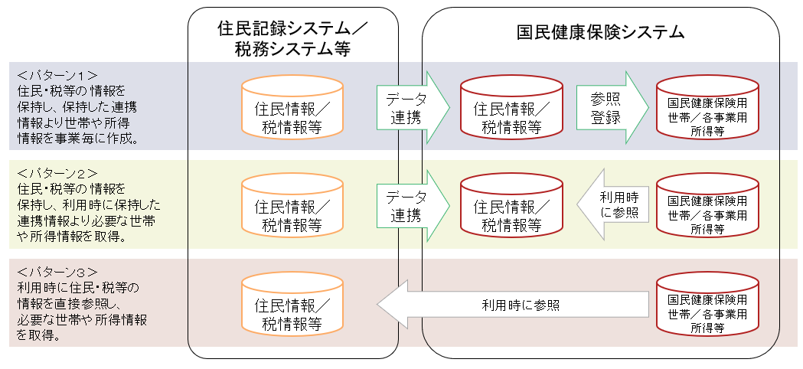
図 ３-１ 基幹系他システムとの連携パターン

【検討の経緯】
宛名情報、税務情報等の情報については、国民健康保険システムでも他業務システムにおける扱いと同様の考えに整理できるため、上記のとおりとした。

料／税の取扱いについて
【標準仕様書の考え】
「料」と「税」の表記は「料」「税」「料（税）」が存在するが、本仕様書においては、「料」と「税」を区別することなく表現できるものについて「料（税）」の表記で統一することとし、いずれか一方のみ表現する場合は、「料」又は「税」と明確に区別して表現を行うこととする。
なお、本仕様書において「課税標準額」のような「税」を前提とした項目名となっているため、「料」を採用している市区町村においては、これらの項目について適宜「料」へ読み替えの上対応することとする。

【検討の経緯】
「料」「税」「料（税）」の表記が混在しているため統一すべき、とのご意見を検討会委員よりいただき、帳票毎に表記の内容を整理した上で、本仕様書に示すこととした。

外部帳票と内部帳票について
【標準仕様書の考え】
帳票要件として示す帳票は外部帳票とする。担当主管課内の決裁用等の内部帳票は機能要件におけるEUC機能等を活用することとする。
なお、外部帳票と内部帳票の考え方は表 ３-３のとおりである。
表 ３-３ 外部帳票と内部帳票の考え方
帳票種類 | 帳票種類の考え方
外部帳票 | 住民や他市区町村、事業者(※)等の外部機関に向けた帳票をいう。標準仕様としてはシステムから出力すべき帳票として示し、システム印字項目等を示す。
内部帳票 | 事務運用に併せて必要となる担当主管課内で使用する確認用リスト等の帳票をいう。  標準仕様としてはシステムから出力すべき帳票の種類及びシステム印字項目は示さず、EUC機能等での対応を原則とする。ただし、ペーパーレスを前提としてEUC機能を原則として考えるものの、既にベンダが提供しているシステムにおいて実装済みの内部帳票の出力機能を利用することを妨げるものではない。

※ 行政機関、金融機関等。

【検討の経緯】
デジタル庁が示す「帳票要件の標準」に則り、住民等に送付する外部帳票については、標準仕様として統一した様式や印字項目を定めることとした。
一方、確認用リスト等の内部帳票については、「EUC機能等を利用して画面で確認する等のデジタル化を原則とし、真に必要なものに限定して、標準を定める」ことが示されているが、必要とする項目が確認できれば特に様式を指定する必要はなく、また、印字すべき項目や様式が市区町村によって様々であり、一律の様式を標準仕様書に規定することは難しいため、本仕様書としては様式や印字項目は定めないこととした。
なお、既にベンダが提供しているシステムに実装済みの機能を廃止する工数などを考慮して、既に実装されている場合においては、引き続き利用することを妨げないこととした。

エラー・アラート（チェック条件）の考え方について
【標準仕様書の考え】
機能・帳票要件に定める各機能において、不正な状態で情報が管理されると事務運用に影響が発生することから、適宜データの矛盾をチェックする必要があるため、本仕様書において考え方を示す。ただし、業務固有のデータのチェック仕様については、各ベンダの方針に従うものとし、本仕様書の対象外とすることを原則とするが、チェックすべき処理の概要については必要に応じて機能・帳票要件に示すこととする。
主な矛盾の分類としては表 ３-４のとおりである。
表 ３-４ 矛盾の分類
分類 | 内容
物理的矛盾 | 項目の属性（英字、数字、日本語等）や項目長（桁数、バイト数）等で示されている内容と合致しないもの
論理的矛盾 | 存在しない日付（4/31等）や数値等項目間の大小関係が逆転している等、一般的に矛盾しているといえるもの
論理的矛盾 | 法制度等により規定されている条件を満たしていないものや業務プロセスが成立しない状態（※）となっているもの

※ 決定日が申請日より前の日付となっている等の日付の前後関係が不整合な状態や支払データ作成時に必要な口座情報が存在しない等。
これらの矛盾に対して、エラー又はアラートのチェックを行い、不正なデータの登録を抑止することや操作者（入力者）への注意喚起を行う必要がある。エラー・アラートのチェック観点は、表 ３-５のとおりである。

表 ３-５ エラー・アラートのチェック観点
チェック | チェック観点 | チェックの事例と理由
エラー | 物理的矛盾や論理的矛盾のいずれにもエラーとしてチェックする場合があり、システムからのアウトプットである帳票や集計、データ等の出力を正しく行うために業務システムにてチェックを行い、不正なデータが作成されないように抑止する。 | システム上、必須項目とされている項目が入力されていない状態で登録を行おうとしている。  ⇒該当項目がその後の処理で使用される、又はデータベースのキー情報となる等、後続の処理が正しく行えなくなるもののため、未設定の場合はエラーとする必要がある。
アラート | 物理的矛盾では空白や未設定を許容する場合であったり、論理的矛盾では法制度や当該制度の運用上、通常は入力されるべき項目が入力されていない場合や、やむを得ない事情等による例外規定がある場合であったり、操作者（入力者）に本来あるべき状態でないことを気付かせるために注意喚起する。 | 高額療養費等の支給申請を登録する際に対象者の登録口座が入力されていない。  ⇒最終的な支払い時に必要となり、登録がない場合、振込処理ができない。ただし、後から入力する可能性もあるため、エラーとはしないが、アラートで注意喚起を促す必要がある。
本仕様書におけるエラー・アラート（チェック条件）において主に留意すべき事項は、以下のとおりである。
- エラーチェックは「不正データを作成しない」という観点からデータ入力時にチェックすることを基本とするが、帳票やデータの出力等に影響がない場合においては、入力時にチェックすることを必須とするものではないこととする。
- 検索条件未入力のチェックや入出力ファイルの格納先（フォルダ）パスの存在確認チェック、画面終了時のデータ未保存チェック等は、画面要件に含まれるものであるため、本仕様書におけるエラー・アラートの要件としては定めないこととする。
- 制度改正等により、従前までエラー・アラートとしていたチェックが不要となる場合や、市区町村の運用により必要とするチェックの設定が異なる等も想定されることから、エラー・アラートの設定は切り替え可能（エラー・アラートを表示しない設定も含む。）とするべきかを考慮して実装する必要がある。

【検討の経緯】
実装面を考慮し、エラー・アラートの細かすぎる定義は避けるべきとご意見をいただいた一方で、定義の詳細化が必要とのご意見を検討会委員よりいただいたことから、共通的なチェック条件の考え方を示し、機能毎にチェックすべき処理の概要を示すべきと判断したものについては、機能・帳票要件に示すこととした。
また、データの完全性確保のため入力時のエラーチェックを必須とすべきとのご意見をいただいたものの、不正データが帳票やEUCによるデータ出力等に影響がない場合に限り、入力時チェックを必須としないこととした。

実装方法について
【標準仕様書の考え】
本仕様書については、あくまで標準的な要件を定めるものであり、本仕様書を基に具体的に機能をどのように実装するかについてはベンダに委ねられることから、オンライン処理及びバッチ処理のどちらで実装するか等の実装方法を指定するような粒度の記載は行わないこととする。
また、業務運用上、一括での処理が前提となる機能については、「一括処理」や「一括更新」等、「一括」と表現することで明確に判断可能となるように記載するが、上記と同様に、どのように実装するかについての記載は行わないこととする。
なお、機能・帳票要件において、「一括」として示した処理については、特定の情報を一度に登録・更新・削除・出力する機能を指すものとし、バッチ処理を想定した仕様書の記載としているが、実装必須機能及び標準オプション機能のいずれにおいても、必ずしもバッチ処理による実装を強制するものではない。

【検討の経緯】
機能要件として必要な記載が不足している箇所については、検討会委員のご意見を受けて記載の見直しを行った上で本仕様書を示しているが、実装方法に係る記載については他業務システムにも倣い上記の方針とした。
ただし、収納管理及び滞納管理機能については、税務システムと同等の機能要件となるものは乖離が生じないよう税務システムの標準仕様書と合わせた記載としているものの、機能・帳票要件や帳票レイアウトの一部については、国保独自の検討過程を経て策定しており、今後もそれぞれ独自の仕様書で定めることとする。

画面要件について
【標準仕様書の考え】
検索条件やソート機能、レイアウト等を含む画面要件については、現状カスタマイズ頻度が低く、第１章「３．（３）対象項目」に示したとおり、標準化範囲外としていることから、原則言及しないこととする。
ただし、本仕様書の議論・検討の過程でいただいた意見により、事務処理上明らかに必要な機能であり明記が望ましいと判断したものについては記載を行っている。

【検討の経緯】
他業務システムの考えに倣い画面要件について原則言及しないこととするものの、必要と判断したものについては記載を行うこととした。

和暦元号の対応について
【標準仕様書の考え】
改元時の対応について、現在の元号のように西暦日付から和暦に用いる元号が設定可能な場合は、以下の方針とする。
- 同一日付で元号が選択可能である場合は、住民記録システムで選択した元号が採用されること。
- 将来、新たな元号変更が予測される場合に、西暦日付から設定可能となるよう考慮されていること。
- 原則としては、アプリケーション改修なしで改元対応が可能となるよう考慮されていること。例外的にアプリケーション改修が発生する場合においては、影響箇所を局所化する等の配慮がされていること。
また、市区町村内の各システムにおいて元号変更の対応タイミングを揃える観点から、どの業務にも属さない共通的な管理を行うシステム等での制御を行うことも可能とする。
なお、改元の際の帳票における年度の表記については一律で方針を示すことはしない。

【検討の経緯】
改元の際の年度の表記については、新元号の発表時期や開始時期等を基に市区町村にて適切な対応をとることを目的に、都度通知等で案内が発出されるものと考えているため、一律で方針を示すことは行わないこととした。

標準準拠システムの共通要件について
【標準仕様書の考え】
運用主任者の管理等、市区町村内の各システムにおいて共通的な機能については、全業務システム共通の仕様を整理する必要があると考えるが、現時点では国民健康保険システムにて必要な機能として本仕様書に機能を示すこととする。

【検討の経緯】
国民健康保険システムの標準仕様としてこれまでに議論を重ねてきた内容を踏まえ、上記のとおりに規定した。

多様な収納方法への対応について
【標準仕様書の考え】
保険料（税）の納付方法には、口座振替のみならず、コンビニ収納や、クレジットカード払い、請求書払いといわれるスマートフォンのアプリケーションを使用して支払う方法など、複数の方法が存在している。現状、これらの収納消込データは、「収納代行業者」毎に連携されるインタフェースの仕様が異なっており、統一が図られていない状況にある。
ペイジーを利用する場合は、共同利用センターで、決済毎の消込データを統合するサービスがあるが、これもあくまでマルチペイメントネットワークサービスを活用することが前提となる。
これを踏まえ、eLTAX以外の収納機関から連携される各種収納データを収納消込が可能となる形に成型する処理については、収納機関ごとの統一標準がないことから「標準化の対象外」とする。利用するシステムにおいて活用する収納代行業者との連携インタフェースに改変が必要な場合、その改変を適宜実施いただくことは可能と考えている。
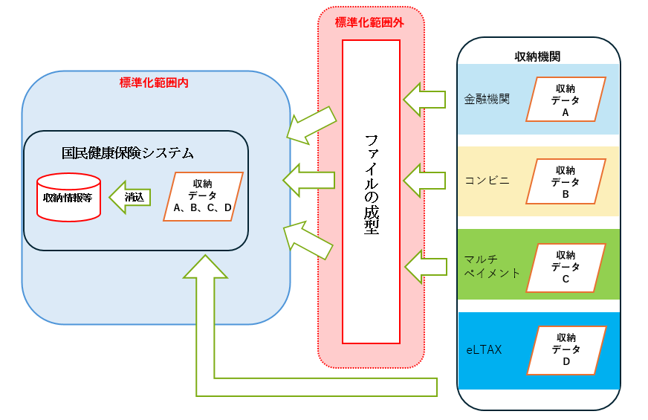
図 ３-２ 多様な収納方法を利用する場合の標準化範囲のイメージ

【検討の経緯】
全国意見照会において、市民サービス・収納率の向上を目的として、電子決済サービス等の収納方法の拡大を進めているため、収納方法への対応については標準化の対象外として明記してほしいとのご意見をいただいたことから、他業務システムの考え方に合わせて上記のとおりとした。

特定健診等の取扱いについて
【標準仕様書の考え】
特定健康診査及び特定保健指導（以下「特定健診等」という。）に係る機能要件については、以下の条件において標準仕様書（※）の記載有無に関わらず、現行の国民健康保険システムで実装されている機能を標準準拠システムに継続して保持すること及び市区町村が利用することを許容するものとする。
なお、国民健康保険システム以外のシステムで特定健診等業務を行っている市区町村に対しては、当該システムの継続利用を妨げるものではない。
※ 国民健康保険システムと健康管理システムの標準仕様書
〇期間： 特定健診等について、特定健診等システム標準仕様書に沿っていずれかの標準準拠システムに実装されるまでの間
〇対象の業務： 健康増進法、国民健康保険法及び高齢者の医療の確保に関する法律等に規定される業務及び健康管理システムにおいて市区町村拡張事業として規定されている業務
〇条件： 現行の国民健康保険システム等で既に業務を実現するための要件が実装されている場合

【検討の経緯】
特定健診等業務に係る機能要件については、令和6年8月に特定健診等システム標準仕様書【第1.0版】が公開されたところ。当該仕様書の適合基準日は令和11年4月1日とされており、これ以降、特定健診等業務に係るシステムは当該仕様書に準拠する必要があるが、国民健康保険システムについては令和8年4月1日以降、本仕様書に示した機能要件以外は実装不可となることから、既に国民健康保険システムに特定健診等に係る業務機能を実装している場合、準拠版の特定健診等システムを開発中の期間は、国民健康保険システムから当該機能を削除する等の対応が必要となる等の影響が生じることとなるため、後期高齢支援システムの考え方と合わせて上記のとおりとした。

政令指定都市向け機能要件について
【標準仕様書の考え】
政令指定都市向けの機能要件については機能・帳票要件に規定し、政令指定都市用の実装区分欄に「◎：実装必須機能」「〇：標準オプション機能」等の実装類型を示している。
政令指定都市向けの機能要件として規定した機能が、一般市区町村においても必要と想定されるものについては、一般市区町村用の実装区分欄に実装類型を示している。
政令指定都市に製品提供するベンダにおいては、政令指定都市用の実装区分が「◎：実装必須機能」の機能要件に対応することが前提であり、一般市区町村向けに製品提供するベンダに対して、当該機能の実装を必須とするものではない。
また、行政区管理の実施有無に応じてその取扱いが大きく異なる機能においては、機能要件欄に［行政区管理を行っている指定都市向けの要件］等のように［］で記載している。これは、ベンダが開発規模を鑑みて開発対象団体が必要とする機能を取捨選択し、開発検討を行えるよう設けている（行政区管理を行わない団体のみを対象に製品開発を行う、あるいは行政区管理を行う団体のうち賦課区の切り替えを行わない団体のみを対象に製品開発を行う等。）。[]に該当する政令指定都市へ製品を提供する場合に限り、該当機能の政令指定都市用の実装区分が有効になるため、[]に該当する政令指定都市へ製品を提供しない場合は、政令指定都市用の実装区分が実装必須機能であっても、必ずしも開発を求めるものではない。
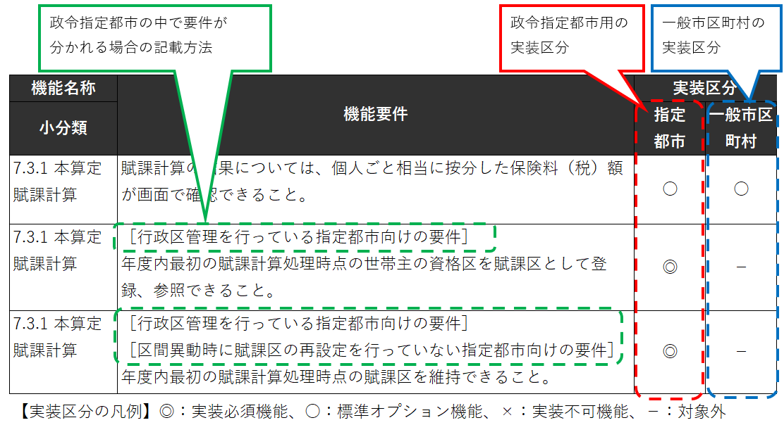
図 ３-３ 政令指定都市要件の機能要件と実装区分の記載方法

なお、行政区の定義や帳票に印字する行政区情報と出力単位とそれらの検討過程の資料を本紙（別添１）～（別添４）に示す。

【検討の経緯】
政令指定都市向け機能要件については、「政令指定都市と一般市区町村では必要な項目や機能が異なる」「政令指定都市の機能要件を個別に示してほしい」といったご意見を多くいただいたことを受け、政令指定都市が必要とする機能要件や運用の異なる政令指定都市の要望の再検討を行い、上記のとおりとした。

実装必須機能（経過措置対象）について
【標準仕様書の考え】
国民健康保険の制度運営に直結しない実装必須機能について、本仕様書に示す機能要件のとおり国民健康保険システムに実装されていない場合でも、システム外での対応や現行機能の継続利用等による代替運用が可能であり、市区町村の事務に支障がないと考えられる機能については時限を設けた標準オプション機能とする方針とし、機能・帳票要件に以下のとおり示している。

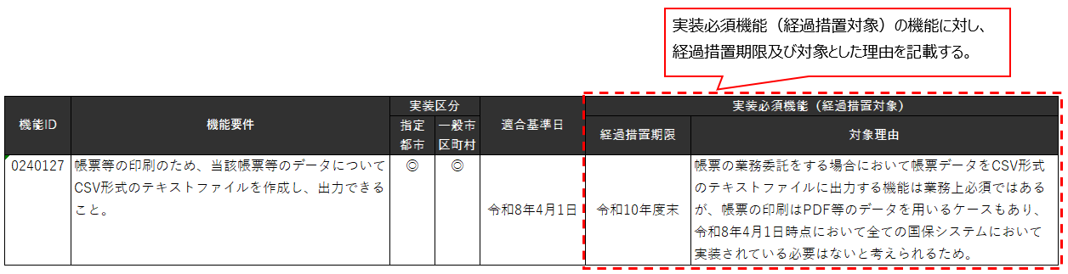
図 ３-４ 実装必須機能（経過措置対象）機能の記載方法

【検討の経緯】
国民健康保険においては、令和7年度末の標準化期限までに準拠する必要がある本仕様書【第1.1版】の公開後、大型の制度改正が示されており、標準仕様書への準拠対応に加えて、これら制度改正に係るシステム改修についても優先的に対応を行う必要が生じている。本仕様書に示している全ての実装必須機能を標準化期限の令和7年度末までに実装することが困難な状況であることから、上記のとおりとした。
機能・帳票要件に示した実装必須機能（経過措置対象）以外の実装必須機能について経過措置対象とする必要がある場合は、令和7年2月にデジタル庁より示された「移行後の経過措置（一部機能の移行後の実装等）について」の「３．経過措置適用のフロー」に従い手続きを行う必要がある。機能・帳票要件に示す実装必須機能（経過措置対象）と上記のフローとの取り扱いについては、参考資料「国民健康保険システムにおける実装必須機能（経過措置対象）の申請について」に記載を行っている。

適合基準日の考え方について
【標準仕様書の考え】
実装必須機能の適合基準日については、標準化期限又は「その機能に関連する制度の施行日」のいずれか遅い方の日付を定めることとしており、標準化期限以降に制度施行を迎える実装必須機能については、制度施行日を設定する方針としている。
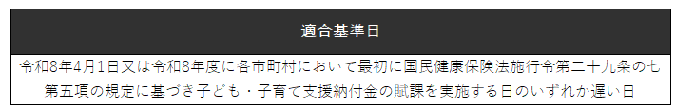
一方、制度施行日と、各市区町村における機能の適用日（システムのバージョンアップ等を行い、制度改正対応で必要となる実装必須機能を国保システムへ追加する日）が異なるケースが想定されることから、市区町村における事務に支障が生じないことを前提に、制度施行日後の適用も許容するため、必要に応じて図 ３-５のような記載イメージで適合基準日欄に示すこととする。
図 ３-５ 適合基準日欄の記載イメージ

【検討の経緯】
ベンダ各社において制度施行日までに実装必須機能の開発を完了した場合でも、各市区町村における機能の適用日（利用開始時期）は、機能の事前検証等の都合により制度施行日以降となることも想定され、この場合において、制度施行日を適合基準日とした場合では標準仕様書に未適合の期間が生じ、経過措置申請等の対応が必要となることが懸念される。このため、市区町村における事務に支障が生じないことを前提に、上記のとおりとした。

帳票詳細要件、帳票レイアウト
帳票詳細要件及び帳票レイアウトでは、原則として第３章「１．（７）外部帳票と内部帳票について」にて示したとおり、外部帳票を対象とする。
「（別紙３）帳票詳細要件」では、機能・帳票要件で示した帳票におけるシステム印字項目及び編集条件等をまとめている。
また、「（別紙４）帳票レイアウト」では、帳票詳細要件で示した帳票の様式（レイアウト）をまとめている。
なお、システム印字項目とは、業務システムにて保持している情報を基に編集し印字する項目のことをいい、固定文言等の帳票レイアウトに直接設定されている項目は含まない。
各業務の帳票詳細要件及び帳票レイアウトにおける考え方や留意事項について、以降に示す。
（１）帳票詳細要件の実装類型と記載方針について
（２）帳票様式の留意事項について
（３）帳票印字項目の留意事項について
（４）窓空宛名のシステム印字項目について
（５）その他のシステム印字項目について
（６）帳票レイアウトのユニバーサルデザイン対応について

帳票詳細要件の実装類型と記載方針について
【標準仕様書の考え】
帳票詳細要件及び帳票レイアウトにおける実装類型の取扱いは、第１章「４．（１）標準準拠の基準」の実装類型のとおりであり、システム印字項目毎に「類型1：実装すべき機能（実装必須機能）」「類型2：実装しない機能（実装不可機能）」「類型3：実装してもしなくても良い機能（標準オプション機能）」とする。帳票を出力するか否か自体の実装類型については、第３章「１．機能・帳票要件」の実装類型に従う。
システム印字項目の項目単位における実装類型の取扱いは表 ３-６のとおりである。
表 ３-６ システム印字項目単位の類型の取扱い
システム印字項目の類型 | 項目の取扱い
実装必須 | システムからの印字ができるように実装する必要がある。
標準オプション | システムからの印字は実装してもしなくても良いが、実装しない場合は帳票レイアウト上の項目も原則設けないこととする。
実装不可 | システムからの印字は実装不可とし、帳票レイアウト上の項目も原則設けないこととする。

帳票詳細要件及び帳票レイアウトの記載方針は、以下のとおりである。
- 機能・帳票要件において、実装必須機能及び標準オプション機能として示した帳票について、本仕様書の帳票詳細要件及び帳票レイアウトを定めることとする。内部帳票は基本的にEUC機能等を活用し作成することとするため、本仕様書の帳票詳細要件及び帳票レイアウトは定めない。
なお、標準オプション機能として示した帳票については、第３章「１．（１）記載方針について」に示したとおり、実装してもしなくても良い機能として定義している。
- 本仕様書の帳票詳細要件に示されたシステム印字項目は、項目単位の実装類型に従い「必須」「オプション」「不可」欄において該当の類型を示している。
- 標準オプションに整理されたシステム印字項目は、実装有無により帳票における印字のバランスが損なわれる可能性があることから、本仕様書の帳票レイアウトには原則（※）示さず、帳票詳細要件の「帳票レイアウト表示」欄において本仕様書の帳票レイアウトの表示有無を示している。
※ 標準オプション項目のうち、印字位置が明らかであり、実装有無により印字のバランスが崩れないと判断したものについては、本仕様書の帳票レイアウトに記載することとする。

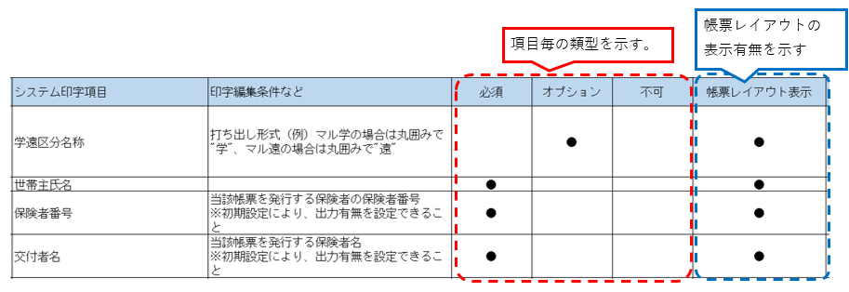
図 ３-６ 帳票詳細要件の実装類型と帳票レイアウト表示の記載方法

【検討の経緯】
標準オプションとして整理されたシステム印字項目は、各ベンダの対応によって変わることから原則として帳票レイアウトに示さず、実装時のベンダの対応に委ねることとした。

帳票様式の留意事項について
帳票様式の留意事項は以下のとおりである。
〇 納付書の様式について
【標準仕様書の考え】
カク公の様式をベースとするものの、カク公／マル公の指定は行わず、いずれも選択可能な納付書の様式として本仕様書の帳票レイアウトに示すこととする。
また、マル公の様式を希望する市区町村向けに、マル公の様式についても「参考」として、本仕様書の帳票レイアウトを示すこととする。
カク公／マル公のマークについて、配置位置の参考として本仕様書の帳票レイアウトに示している。ゆうちょ銀行の取扱いが必要な場合、規格に応じて余白等の調整を行った上で使用することとする。
ペイジーマークについては、ペイジーを導入済みの地方団体のみが使用できる。使用する際は、MPN標準帳票ガイドライン等の仕様書に沿う必要がある。
納付書については、OCRの誤読を防止するため、印字される項目名、枠等をプレ印字しておく必要があり、上述した帳票レイアウトを示した上で、各市区町村において希望する様式を選択し、用紙の作成を実施することを想定している。

【検討の経緯】
税務システムに倣いカク公の様式のみを示していたところ、国民健康保険ではマル公の様式を使用している市区町村も多いとのご意見を検討会委員よりいただいたことから、カク公／マル公の指定は行わないこととした。
また、地方税共通納税システムへの対応は、保険税の対応を先行して機能・帳票要件を整理したところであるが、「地方公共団体への公金納付のデジタル化に向けた取組の実施方針について」（令和5年10月6日地方公共団体への公金納付のデジタル化の検討に係る関係府省庁連絡会議決定）にて、国民健康保険料についても、全国的に共通の取扱いとして、eLTAXを活用した納付を行うことができるよう市区町村に重点的に要請されたことを受けて、保険料についても機能・帳票要件を整理した。
なお、二次元コードの出力は任意であるとのご意見もいただいたため、システムからの二次元コードの出力は必須とした上で、出力有無については、市区町村が選択できることとした。

〇 窓空封筒について
【標準仕様書の考え】
住民へ帳票を送付する際に利用する封筒について、他業務システム含めて統一することを目的として、帳票の宛名領域（以下「窓空宛名」という。）の印字については、住民記録システム標準仕様書において参考として示された位置に合わせることとする。
なお、参考として封筒レイアウトを示すものの、帳票レイアウトに示す窓空宛名の印字位置にあう封筒であれば、封筒の形式は問わないものとする。
ただし、証や納税通知書等に用いる専用の不定形用紙については、用紙サイズが様々であり、宛名領域の印字位置を合わせた場合においても同様の封筒が利用できないことが多いことから対象外とし、A4汎用用紙のみを対象とする。
なお、各帳票がどのような用紙を想定しているかについては、本仕様書の帳票詳細要件において、A4、不定形用紙、はがきのいずれかで記載している。

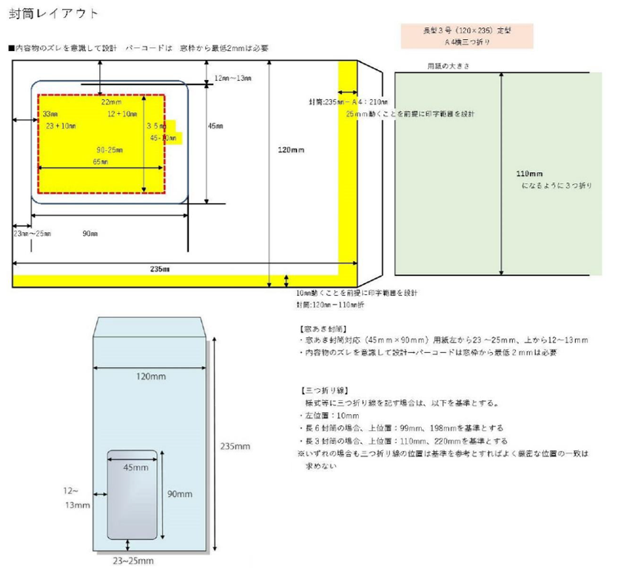
（参考）宛名部分に対応した封筒レイアウトを図 ３-７に示す。
図 ３-７ 住民記録システム標準仕様における宛名の位置

【検討の経緯】
窓空宛名の印字位置や窓空封筒の仕様については、「市区町村により封筒の様式が異なるため、統一的な仕様は不要」とのご意見を検討会委員よりいただいたものの、可能な範囲で他業務システム含めて統一すべきと考え、住民記録システム標準仕様書に合わせてA4汎用用紙についてのみ参考仕様を示すこととした。
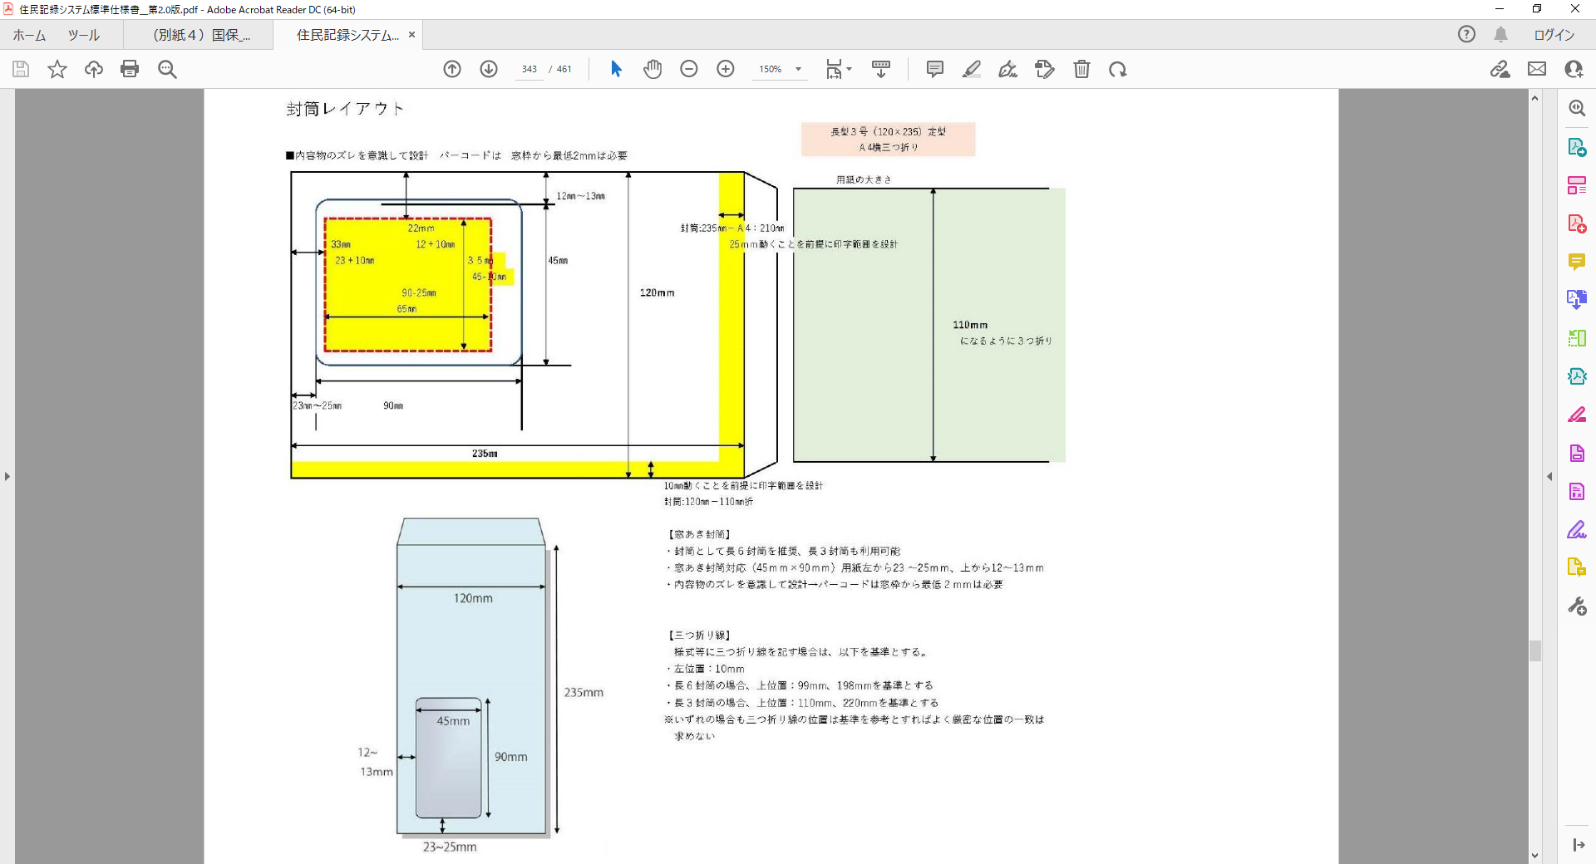
〇 帳票レイアウトの位置付けと印字位置について
【標準仕様書の考え】
各市区町村における帳票については、本仕様書の帳票レイアウトに示したものを利用することを前提とする。
ただし、プリンタ機種の違いによる印字位置の微調整等については、帳票カスタマイズではなくシステム導入時に行うセットアップ（設定）に含まれるものとし、その一環として実施することで対応可能とする。

【検討の経緯】
各市区町村における帳票については、原則カスタマイズ不可の方針より本仕様書の帳票レイアウトに示したものを利用することを前提とし、上記のとおりとした。
なお、項目欄が小さい、統一性がないといったご意見や、ユニバーサルデザイン等の独自に努力している市区町村もあり、一律に定めを行うことは避けるべきではないかとのご意見を検討会委員よりいただいたことから、ユニバーサルデザインの対応については、第３章「１．（６） 帳票レイアウトのユニバーサルデザイン対応について」に示す。

帳票印字項目の留意事項について
帳票のシステム印字項目の留意事項は以下のとおりである。
〇 システム印字項目の編集方法について
【標準仕様書の考え】
各システム印字項目の編集方法は表 ３-７のとおりである。
なお、項目固有に編集方法を示す場合は、本仕様書の帳票詳細要件の「印字編集条件など」欄に示す。
表 ３-７ システム印字項目の編集方法
システム印字  項目の種類 | 編集条件など  への記載内容 | 表記の例 | 補足
日付 | 和暦表記  /西暦表記 | ＜和暦表記＞  令和元年5月1日  ＜西暦表記＞  2019年5月1日  ＜短縮表記＞  R1.5.1  「令和3年4月1日から令和4年3月31日まで」等の期間を印字する場合は日付のみ印字 | 原則和暦表記とする。ただし、外国人の生年月日は西暦表記とする（※1）。  帳票要件で示す一覧帳票等で用途に応じて短縮表記とする。  また、例えば“から”、“まで”等の日付以外の関連する文字は、帳票レイアウト側での埋め込み（プログラムから印字しないこと）として編集条件等には未記載としている。  なお、改元された初年は○○元年と表記する。
カナ項目 | 全角表記  /半角表記 |  | 口座名義人カナのみ半角表記とし、他は全角表記としている。
住所  （宛名） | 住所＋改行＋方書 | ○○市△△町 □□□マンション | 住民記録システム標準仕様書に合わせ、宛名部分の住所は住所と方書の間は改行とする。  なお、一部帳票では郵便番号を住所に付加して表示する場合は帳票詳細要件の「印字編集条件など」にその旨を記載している。
住所  （宛名以外） | 住所＋全角スペース＋方書 | ○○市△△町 □□□マンション
届出の有無等の選択肢 | 打ち出し形式  （例1）有、（例2）無 | 有  無 | 選択肢のいずれかの文字を印字する。○を印字する仕様は、手書きの延長の考え方であることと、印刷時の印字ずれ等を考慮し、原則行わない。
システム印字  項目の種類 | 編集条件など  への記載内容 | 表記の例 | 補足
金額 | 記載なし | 1,000  1,000円  １,０００円  金1,000円  月額１,０００円 | 帳票の種類や表示位置に応じて表記を使い分ける必要があるため、金額の印字フォーマットは定めない。  なお、必要に応じて単位を凡例として記載することも可能とする。

※1 日付の表記については、外国人の生年月日は西暦表記とするが、通称名が設定されている場合に和暦とすることは可能とする。
※2 政令市の場合は、都道府県名を省略可能とする機能を標準オプション機能とする。
※3 納入通知書の期別欄については、市区町村によって表記内容が異なることからシステム印字項目として規定せず帳票レイアウトは空欄とするが、プレ印字を想定してシステム印字しないことに加えてシステム印字による編集を行うことも許容する。

【検討の経緯】
日付項目の表記については、検討会委員からは、保険者毎の運用の多様性や職員から住民への説明の負担軽減等の観点から、帳票における年の表記を西暦に統一、あるいは和暦と西暦の併記とするべき、といったご意見をいただいたところ。
一方で、日付項目については、他業務システムにも共通する事項であり、時間を掛けて制度間での整合性を図る必要があるため、現時点では住民記録システムの仕様と乖離が生じない内容にすべきとの見解に至った。
以上を踏まえ、住民記録システム標準仕様書で示されている住民票の仕様と同様、外国人の生年月日のみ西暦とし、他の日付項目の表記は全て和暦とした。

〇 編集条件の記載方法について
【標準仕様書の考え】
本仕様書の帳票詳細要件の「印字編集条件など」欄において、条件の判定等に使用する項目の名称やコード値はベンダの実装方法に委ねられるものであることから、具体的な内容については記載を行わず、項目の用途や例示等を記載することとする。例示については、印字内容のイメージを把握可能とするため、打ち出し形式等を具体的に記載することとする。
例）＜一部負担金の割合＞打ち出し形式（例）3割 or 2割

【検討の経緯】
ベンダの実装方法により条件の判定等に使用する項目の名称やコード値は様々であることが想定され、また他業務システムの編集条件の示し方にも倣うこととし、上記のとおりとした。

〇 項目名について
【標準仕様書の考え】
A4用紙の帳票における帳票の項目名については、本仕様書に定めている名称を前提とし、変更しないこととする。
また、白紙の帳票でも印字可能とするため、システム印字とすることを必須とする。一方、不定形用紙及びはがきの帳票における帳票の項目名については、システム印字を行わず、項目名や一部項目値がプレ印字された用紙を利用することを可能とする。
なお、項目名に関してはシステム印字を必須とするが、特段の詳細要件はなく帳票レイアウト上のみで確認可能であることから、本仕様書の帳票詳細要件には示さず帳票レイアウトのみに示している。

【検討の経緯】
納付書等の専用用紙やはがきを前提としている帳票も存在すること、項目名をプレ印字している市区町村においては、プレ印字からシステム印字に変更する対応が必要となること等が懸念されるが、「ノンカスタマイズを目標」や「用紙校正に影響するものもあるので、なるべく市区町村間の差異を減らしていくことで用紙作成に係るコストの削減にも繋がるのではないか」といったご意見を検討会委員からいただいたことを受け、まずは可能なものから様式を統一する（白紙での運用に切り替える）ことを見据え、上記のとおりとした。

〇 帳票名について
【標準仕様書の考え】
帳票名については、本仕様書に定めている名称を前提とするが、任意に変更している市区町村も存在する実態があることから、帳票名をマスタ管理した上で、各市区町村の希望の帳票名に変更することを可能とする。
ただし、変更を可能とするものの、意図しない変更が行われることで障害に繋がる可能性があるため、原則としてはシステムの初期設定の際に行うのみに制限する、容易に変更ができないよう権限設定による制御を行う等を市区町村にて検討することとする。
また、帳票へ印字する帳票名の変更を行った場合、本仕様書で示した帳票との紐付けが不明確となる可能性があることから、本仕様書で示す帳票名と大きな乖離（※）が生じないことを前提に変更を可能とする。
※ 一見して本仕様書で示す帳票名と紐づかなくなるほどの乖離。

【検討の経緯】
帳票名の変更については、「意図しない変更が行われてしまう可能性があるため変更不可とすべき」といったご意見をいただいた一方で、「変更を全く認めないことにより各市区町村の運用等への影響が生じる」とのご意見も検討会委員よりいただいたことから、マスタ管理による変更を可能としつつも、容易な変更が行えないような制限を設けることを前提として示すこととした。

〇 帳票に印字する文言について
【標準仕様書の考え】
帳票に印字する住民への通知文や本文等、変更頻度の高い文言については、帳票名と同様の考え方に基づき、対象を帳票詳細要件に定めた上で、文言マスタから設定できることを可能とする。文言マスタとは、帳票上の文章について、市区町村が値を設定することで、その設定した内容が帳票に反映される機能等のことを指す。
一方、変更頻度が低いと考えられる文言（※）については、本仕様書の帳票レイアウトに定めている文言を前提とする。
なお、帳票へ印字する文言の変更を行った場合、帳票名の変更と同様、本仕様書で示した文言との紐付けが分からなくなる可能性があることから、本仕様書で示す文言と大きな乖離が生じないことを前提に変更を可能とする。
※ 変更頻度が低いと考えられる文言
例）・納税通知書における「あなたの税額を以下のとおり決定します。」
・「次頁参照」等
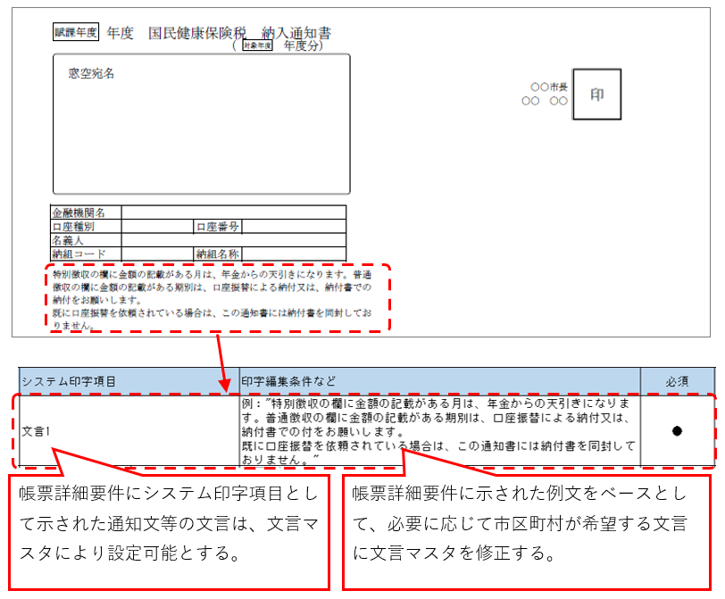
図 ３-８ 変更可能な帳票印字文言の記載イメージ

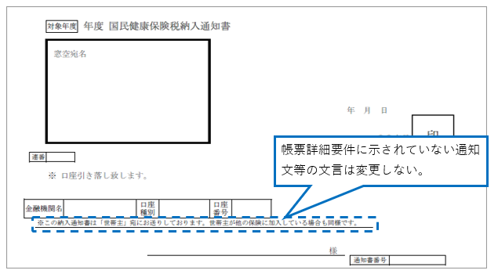
図 ３-９ 変更しない帳票印字文言の記載イメージ

【検討の経緯】
帳票に印字される文言の変更については、標準化の考えに基づき可能な限り標準仕様として統一すべきと検討会委員からご意見をいただいたが、全く変更を認めないことにより各市区町村の運用への影響が生じるとのご意見もあったことから、文言マスタからの設定を可能としつつも、変更の際は本仕様書の内容との乖離が生じないよう注意することを前提として示すこととした。

〇 項目の追加／非表示について
【標準仕様書の考え】
帳票に印字される項目については、標準化の考えに基づき、標準システムの全国標準の様式として定義した帳票レイアウトをベースに、検討会における議論を踏まえ整理してきたことから、各市区町村において項目の追加／非表示を任意に行うのではなく、本仕様書の帳票詳細要件で示した項目を前提とする。
また、ベンダ毎に実装有無が異なる標準オプションの項目については、項目の有無により帳票における印字のバランスが損なわれる可能性があることから、本仕様書の帳票レイアウトでは原則示さないこととし、ベンダにてレイアウトを検討いただくことを前提とする。

【検討の経緯】
項目の追加／非表示については、市区町村の運用によって必要となる項目に差異があるものの、可能な限り標準仕様として統一すべきとのご意見を検討会委員よりいただいており、それでもなお差異があるものについて、検討会委員からのご意見を整理し、本検討会に諮った上で本仕様書に標準オプションの項目として示していることから、それ以上の市区町村で任意の項目の追加／非表示は認めないこととした。

〇 役職名（職務代理者を含む）、首長名、公印の印字について
【標準仕様書の考え】
A4用紙の帳票における役職名（職務代理者を含む。以下本項において同じ。）、首長名、公印については、白紙の帳票でも印字可能とするため、システム印字することを必須とする。システム印字する際の役職名、首長名の印字行数については、帳票間の仕様の統一や、横長になることで印刷スペースに収まらない場合があることを考慮し、2行印字に統一することとする。
不定形用紙及びはがきの帳票における役職名、首長名、公印については、システム印字を必須とせず、プレ印字された用紙を利用することを可能とする。

【検討の経緯】
役職名、首長名、公印については、前述した項目名の印字に関する経緯と同様、可能なものから様式を統一する（白紙での運用に切り替える）ことを見据え、上記のとおりとした。
また、職務代理者の取扱いについて示すべきとのご意見をいただき、役職名と同等の扱いとして、職務代理者を含むことを明記することとした。

〇 印字可能文字数と文字溢れ機能について
【標準仕様書の考え】
帳票へ印字する文字のサイズ及び文字数については、市区町村毎に外国人の氏名等の表記方法や取扱いに差異があることから、特段の定めはしないこととする。
なお、いずれにしても文字溢れが生じるケースがあることから、文字溢れが生じた場合の挙動を統一することを目的に、機能・帳票要件に要件を示すこととする。

【検討の経緯】
帳票に印字可能な文字数を示すべきと検討会委員よりご意見があったものの、上記のとおり文字数の取扱いには市区町村毎に差異があることから、上記のとおりとした。

〇 二次元コードの規格について
【標準仕様書の考え】
業務効率化や住民サービスの向上のために帳票等へ印字する二次元コードについては、各業務特性によって二次元コードに持たせる情報量や帳票に印字できるスペース等によって変わるが、二次元コードの規格については、「ISO(ISO/IEC 18004)」又は「JIS(JIS X 0510)」に限るものとする。

【検討の経緯】
デジタル庁より示された標準仕様書間の横並び調整方針に従い、上記のとおりとした。

窓空宛名のシステム印字項目について
窓空宛名のシステム印字項目の留意事項は以下のとおりである。
〇 宛名ラベルの取扱いについて
【標準仕様書の考え】
住民に帳票を送付する際に使用する窓空封筒が利用できない市区町村も想定されるため、宛名機能の一部として汎用的な宛名ラベルを出力する機能を標準オプション機能として本仕様書の共通の機能・帳票要件及び帳票詳細要件（帳票レイアウト）へ示すこととする。ここでいう宛名ラベルとは、窓空封筒が利用できない場合に代用するための宛名のみを出力して封筒に貼り付ける等して使用するものを指し、シール状のものに限定しない。
また、封筒に封入する際に、宛名を印字したシートを入れることも可能とする。
【検討の経緯】
窓空封筒が使用できない場合を想定して宛名ラベルの機能が必要と考えるものの、利用しない市区町村もあると検討会委員からのご意見もあり、標準オプション機能として示すこととした。
また、帳票毎に宛名ラベルを出力する機能を設けるよりも、対象を限定せずに汎用的に出力できるほうが効率的と考えることから、宛名ラベルは汎用的な機能として示すこととした。
なお、宛名シートについて、「汎用的な宛名シートを出力する機能は示さない」としていたが、「（別紙２）国保_機能・帳票要件_00_共通」の機能「1.7.3 宛名ラベル（宛名シート）出力」に宛名シートの出力機能を示していることと矛盾する記載となっていたため削除した。

〇 送付先の優先順位について
【標準仕様書の考え】
住民へ送付する帳票に印字される宛先の送付先情報については、資格管理・給付管理、賦課管理・収納管理・滞納管理で優先順位が異なり、それぞれ表 ３-８のとおりとする。
表 ３-８ 送付先の優先順位
業務 | 送付先の優先順位
資格管理、給付管理 | 「送付先＞本人」の順に優先して印字する。
賦課管理、収納管理、滞納管理 | 「納税管理人送付先＞納税管理人＞送付先＞本人」の順に優先して印字する。  - 「料」の場合、納税管理人は対象外とする。

上記を前提とするが、該当しない帳票については、帳票詳細要件の「印字編集条件など」欄に優先順位を記載する。
【検討の経緯】
送付先が設定されている場合の宛先の印字優先順位を示すべきとのご意見を検討会委員よりいただいたため、仕様を整理した上で表 ３-８のとおり業務毎の共通的な仕様を示し、該当しない場合は、帳票毎に示すこととした。
また、賦課管理の納税管理人については、「税」の場合は、地方税法第709条及び第711条において規定されているものの、「料」の場合は納税管理人制度の規定がないことから「税」の場合と区別して示してほしいとのご意見をいただき、「料」の場合は対象外とすることを明記した。

〇 送付帳票の対象者について
【標準仕様書の考え】
住民へ帳票を送付する際、帳票の対象者（被保険者、義務者本人）と宛先に印字される送付先の氏名が異なる場合については、宛名領域に「＜本人氏名＞ 様分」を印字することとし、対象の帳票の帳票詳細要件に実装必須又は標準オプション項目として記載する。
なお、本人宛の場合は印字しないこととする。
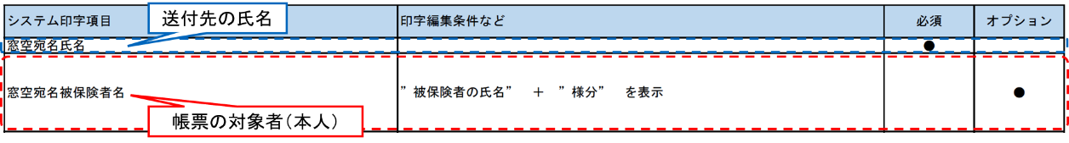
図 ３-１０ 帳票の対象者の記載イメージ

【検討の経緯】
帳票の対象者を印字するかどうかは市区町村により運用が異なるといったご意見を検討会委員よりいただいたため、帳票毎に必須性を考慮して示すこととした。

〇 カスタマーバーコードについて
【標準仕様書の考え】
市区町村における事務を考慮し、個人宛てかつ大量印刷物においてはカスタマーバーコードの印字が必要であると考えることから、本仕様書では個人宛てかつ大量印刷物を中心に対象帳票の整理を行った上で、カスタマーバーコードを帳票毎に実装必須項目として帳票詳細要件に示すこととする。
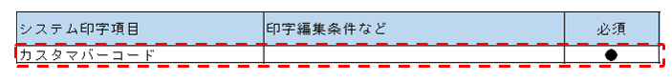
図 ３-１１ カスタマーバーコードの記載イメージ図

【検討の経緯】
カスタマーバーコードの項目追加に関するご意見を検討会委員よりいただき、個人宛てかつ大量印刷物には必要な項目と考えることから、ご意見を考慮した上で対象帳票を整理し必須機能として示すこととした。

〇 郵便区内特別について
【標準仕様書の考え】
郵便区内特別の印字については他業務システムでも示されておらず、印字していない市区町村も多数存在するものの、印字要否の取扱いが郵便局によって異なることから、本仕様書でははがきの帳票に標準オプション項目として帳票詳細要件に示すこととする。

【検討の経緯】
郵便区内特別の印字については、郵便局において印字が必須と示されていると認識しているが、大量印刷物を郵便局へ持ち込む場合は段ボール等での持ち込みになると想定され、その際は送付物一枚一枚に「郵便区内特別」の印字を行わず、段ボールへの記載等により区内特別の郵便割引を受けている市区町村も存在していることから、印字項目としては示さないとしたものの、1通ずつに印字が必要とする郵便局も存在しており、郵便局での対応が地域等で異なるため、標準オプション項目として示すこととした。
なお、封筒を利用する帳票においては「郵便区内特別」とプレ印字された封筒を利用する想定であるため、帳票詳細要件には示さず、はがきの帳票の帳票詳細要件に示すこととした。

〇 簡易書留用バーコード及び簡易書留番号について
【標準仕様書の考え】
住民へ帳票を送付する際に印字する簡易書留用バーコード及び簡易書留番号については、印字が必要となる帳票が主に証関連のみとなることから、資格管理の帳票を対象として該当する帳票詳細要件に標準オプション項目として記載する。
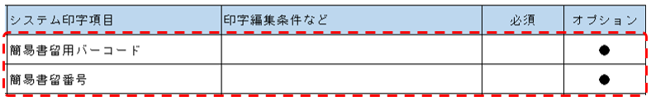
図 ３-１２ 簡易書留用バーコード及び簡易書留番号の記載イメージ

【検討の経緯】
簡易書留用バーコード及び簡易書留番号については郵便料金の割引を可能とするため必要な項目と考えるが、システム印字するケースや、郵便局からシールを受領して貼り付けるケース等、市区町村によって運用が様々想定されることから、標準オプション項目として示すこととした。

〇 返送用登録番号について
【標準仕様書の考え】
返送用登録番号とは、証や通知書等の帳票が返送された際に、封筒を開封せずに該当の対象者を特定するために使用する番号を指すものとする。返送用登録番号については、住民へ送付した帳票が返送された場合に、その後に何らかの事務を行う必要がある帳票を対象に印字することとし、各帳票の帳票詳細要件に標準オプション項目として示すこととする。
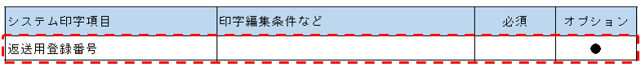
図 ３-１３ 返送用登録番号の記載イメージ

なお、返送用登録番号を基に生成するコードについては、ベンダの実装方法に委ねられるものとし規定はしないが、市区町村毎にコード（バーコード・二次元コード等）を印字可能とする。

【検討の経緯】
返送用登録番号については、多数の人口を抱える市区町村において、返送後の事務処理を鑑みて必要な項目と想定されるが、市区町村の運用によって使用しないことも想定されるため、標準オプション項目として示すこととした。

〇 引抜用番号について
【標準仕様書の考え】
引抜用番号とは、宛名番号や通知書番号、連番等のユニークとなる番号であり、通知書等の発送前に、対象外となる帳票を抜き取る時に使用する番号を指すものとする。引抜用番号は、人口規模の大小に関わらず事務処理上必要となる項目であることから必須項目とし、本仕様書の帳票詳細要件において、引抜用番号として想定している項目の「印字編集条件など」欄に「（引抜用番号）」と記載する、あるいはユニークな項目がない場合は「引抜用番号」項目を実装必須項目として示す。
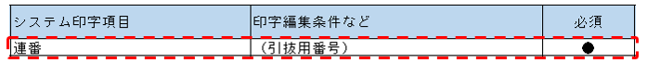
図 ３-１４ 引抜用番号の記載イメージ

なお、引抜用番号を基に生成するコードについては、ベンダの実装方法に委ねられるものとし規定はしないが、市区町村毎にコード（バーコード・二次元コード等）を印字可能とする。

【検討の経緯】
引抜き事務を実施しない帳票もあることから標準オプション項目とすべきとのご意見も検討会委員よりいただいたが、一意になる番号は帳票として必要であり、この番号が実装されないケースがあると市区町村の運用に影響があることから、必須機能とすることとした。

その他のシステム印字項目について
その他のシステム印字項目の留意事項は以下のとおりである。
〇 押印欄について
【標準仕様書の考え】
押印を求める手続きについては見直しを行い、押印欄は原則不要とする。
ただし、承認や誓約を求めるような帳票についてのみ押印欄をそのまま残し、標準オプション項目とする。

【検討の経緯】
押印欄は全て廃止する方針としている市区町村もあるものの、市区町村によっては必要とする帳票もあるものと考えることから、上記のとおり対象帳票を整理した上で、標準オプション項目として示すこととした。

〇 性別欄について
【標準仕様書の考え】
性別欄については、省令や施行規則に定められているものを除き、原則帳票への印字は行わないこととし、本仕様書の帳票詳細要件及び帳票レイアウトには示さないこととする。

【検討の経緯】
各種証については、以下の観点から省令を改正し、性別欄を不要としている。
- 保険医療機関等の窓口でマイナンバーカード又は資格確認書に添えて提出するものであり、被保険者の性別はオンライン資格確認システムをもって確認可能。
- 当該証を提示した者が国民健康保険の被保険者であることの確認は、性別欄以外の記載内容をオンライン資格確認システムと照合することで可能。

被保険者向けに出力する申請書の「性別」欄についても、各市区町村の住民基本台帳等により確認が可能であるため、同様に性別欄は不要であると考えられる。
以上より、本仕様書としては性別欄を印字項目として示さないこととした。
ただし、上記資格確認書、その他特別徴収の通知に関する帳票等においては、省令や国民健康保険法施行規則等に記載のとおり、性別を印字する必要があるため、実装必須としている。
〇 通称名について
【標準仕様書の考え】
住民向けの帳票に印字する氏名については、住民毎に本名、通称名を選択できる機能を標準オプション機能として示すこととする。
なお、併記名については表記しないこととする。

【検討の経緯】
外国人が通称名や併記を希望する場合が多数あるとのご意見を検討会委員よりいただいたものの、本名以外の氏名で印字を希望することは外国人に限ったことではないと考えることから、外国人に限定しないこととした。
また、併記名については住民記録システム標準仕様書において定義されないこととなっているため、本仕様書においても表記しないこととした。

〇 文書番号について
【標準仕様書の考え】
文書番号とは、証明書において必要となる発行単位に管理する番号や、各市区町村が任意に利用する文書を識別するための管理番号を指すものとする。
証明書において必要となる番号は、実装必須項目として本仕様書の帳票詳細要件に示すこととし、市区町村が任意に利用する項目については、必ずしも印字する必要がないことから、標準オプション項目として本仕様書の帳票詳細要件に示すこととする。
文書番号が必要と想定される帳票は本仕様書の帳票詳細要件に示しているが、市区町村が必要と判断した場合においては、その他の帳票へ印字することを妨げるものではない。
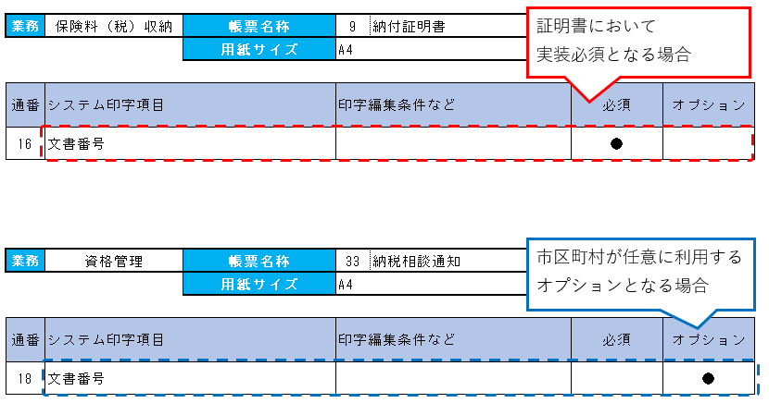
図 ３-１５ 文書番号の記載イメージ

【検討の経緯】
帳票を識別するための番号は、文書番号や発行番号等の呼び名が混在していたため、本仕様書では文書番号という呼び名で統一することとし、帳票に応じて必要な番号であるのか、任意に利用する番号であるのかを整理した上で、本仕様書に示すこととした。

〇 処理用番号、処理用バーコード等について
【標準仕様書の考え】
印刷封入封緘や引抜きの作業時や帳票間の紐づけ等に使用する処理用番号や、連帳用に使用する検査用連番等については、ユニークな番号であれば運用上問題ないと考えることから、前述した引抜用番号又は返送用登録番号で代用することを前提とし、「処理用番号」等の項目は設けないこととする。
なお、帳票に関する作業を外部委託する際に委託業者側が利用する想定の項目については、市区町村の業務に直接関係がないことから本仕様書では言及しないこととし、処理用バーコード等については本仕様書の対象外とする。ただし、一覧機能やEUC機能を用いて出力したファイルを利用して、封入封緘業者において処理用バーコード等を印字し、封入封緘作業に用いることは可能とする。

【検討の経緯】
処理用バーコード等については、外部委託した場合に封入封緘業者が利用する項目であり、市区町村が利用する項目ではなく、また、外部委託するかどうかは各市区町村の運用により変わるものであると考えるため、本仕様書の対象外とする。
なお、処理用バーコード等の実装を妨げるものではない。

〇 口座番号について
【標準仕様書の考え】
口座番号については、アスタリスクなしでの印字、又はアスタリスクを用いた印字いずれも対応できることとし、どちらの表示方式とするかは選択可能として共通の機能・帳票要件へ記載することとする。
また、口座番号をマスキングする場合、開始位置と桁数を指定して伏せる箇所を設定できることとし、標準オプション機能として本仕様書に示すこととする。
その他口座を示す情報としては、金融機関名称、支店名称（ゆうちょ銀行の場合は”記号”）、預金種別、口座番号（ゆうちょ銀行の場合は”番号” ）、口座名義人を印字する。
なお、ゆうちょ銀行の場合の”記号”又は”支店名”（漢数字3文字）、”番号”又は”口座番号”の表記を選択可能とする。

【検討の経緯】
口座番号のマスキングについては、通知書等の外部帳票に口座番号を印字する場合には必要な機能であるため必須機能として示すが、開始位置等を設定する機能は必ずしも必要でないことから標準オプション機能として整理することとした。
〇 料／税の表記について
【標準仕様書の考え】
「料」と「税」の表記は「料」「税」「料（税）」が存在するが、本仕様書の帳票レイアウトにおいては、帳票毎に「料」「税」「料（税）」のいずれで印字するかを示すこととする。
なお、「料」又は「税」の帳票に印字する通知文等の文言が、各市区町村の採用する方式に従って変更となる場合については、文言マスタによる修正を可能とし、対象項目は帳票詳細要件及び帳票レイアウトに示すこととする。対象項目の記載イメージは図 ３-１６のとおりである。
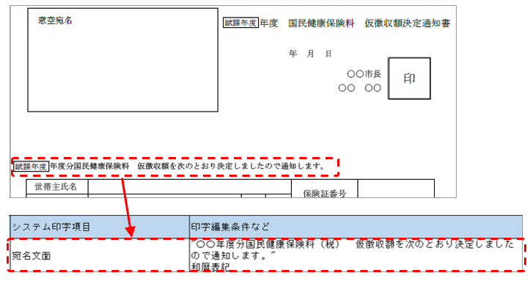
図 ３-１６ 料／税の文言変更対象項目の記載イメージ

【検討の経緯】
「料」「税」「料（税）」の表記が混在しているため統一すべき、とのご意見を検討会委員よりいただき、帳票毎に表記の内容を整理した上で、本仕様書に示すこととした。

〇 文言及び罫線のシステム印字について
【標準仕様書の考え】
通知文や本文等の文言及び罫線については、項目名と同様の考えに基づき、白紙用紙への印字を前提としたA4用紙の場合はシステム印字を必須とし、不定形用紙及びはがきの帳票の場合は、プレ印字された用紙を利用することを可能とする。
なお、文言及び罫線についてはシステム印字を必須とするA4帳票の場合においても、特段の詳細要件はなく帳票レイアウト上のみで確認可能であることから、本仕様書の帳票詳細要件には示さず帳票レイアウトのみに示すものとするが、第３章「２．（３） 帳票印字項目の留意事項について」の「〇 帳票に印字する文言について」のとおり、文言マスタにより設定可能とする文言の場合は帳票詳細要件に示すものとしている。

【検討の経緯】
プレ印字された用紙を利用している市区町村においては変更が必要となること等が懸念されるが、項目名と同様の考えに基づき、可能なものから様式を統一する（白紙での運用に切り替える）ことを見据え、上記のとおりとした。

〇 委任状の押印欄について
【標準仕様書の考え】
各種申請書および過誤納金還付請求書における委任状の押印欄については、住民が記入する項目であることからシステム印字項目を示すための帳票詳細要件に示していないが、市区町村によって要否が分かれることから、機能・帳票要件に委任状欄を設ける機能を標準オプション機能として規定し、市区町村の判断に応じて押印欄を印字しても差し支えないものとする。

【検討の経緯】
各種申請書および過誤納金還付請求書における委任状の押印欄については、市区町村の判断により印字要否を選択可能としてほしいとのご意見をいただいたことから、上記のとおりとした。

帳票レイアウトのユニバーサルデザイン対応について
【標準仕様書の考え】
標準仕様書については原則、標準準拠システムから帳票が出力されることを想定している。ただし、外部印刷委託業者などを活用して帳票のデザインについてユニバーサルデザイン対応を採用しているケースを勘案し、ユニバーサルデザインを考慮した帳票レイアウトもサンプルで提供している。これらの考え方や帳票の取り扱いについては、参考資料「国民健康保険システム 帳票デザイン基本方針書」に記載を行っている。

【検討の経緯】
ユニバーサルデザインに対応した帳票レイアウトを示すべきといったご意見を検討会委員よりいただいたものの、他業務においてユニバーサルデザインに対応した帳票レイアウトを示していないことから、帳票レイアウトは示さないこととした。しかしながら、一定のデザインや考え方を示すことにより、市区町村における検討の負荷の削減や様式の統一についての一助となると考え、参考資料として帳票デザイン基本方針書を示すこととした。

データ要件・連携要件

データ要件・連携要件について
データ要件及び連携要件は、デジタル庁が策定するデータ要件・連携要件標準仕様書に従うものとし、機能・帳票要件との整合は維持するものとする。
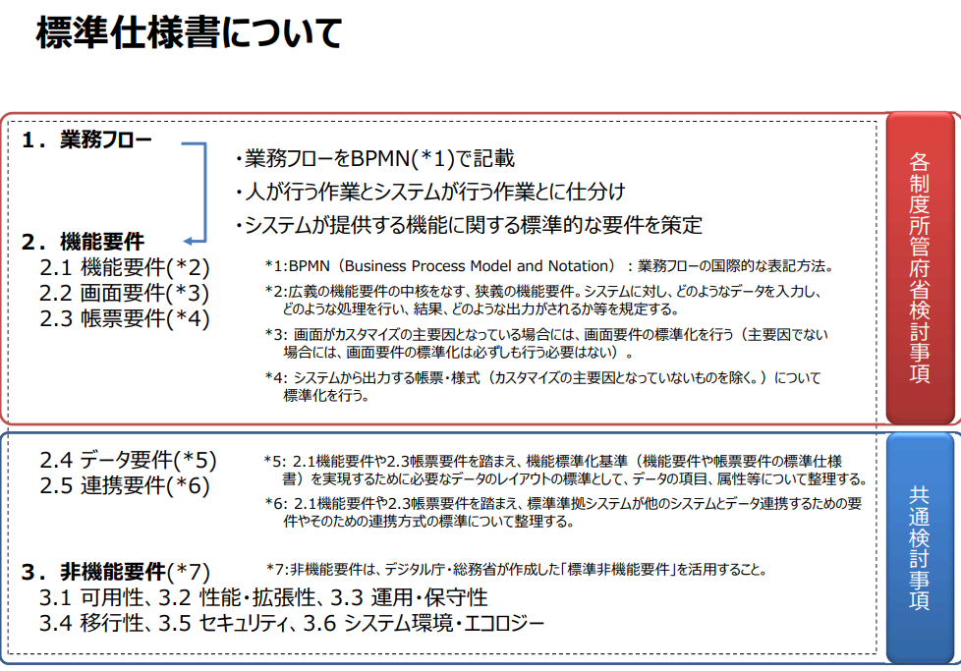
デジタル庁資料「地方公共団体の基幹業務システムの統一・標準化のために検討すべき点について」（令和3年12月）より抜粋

図 ４-１ データ要件及び連携要件の方針

データ要件・連携要件における考え方や留意事項について、以降に示す。
（１）データの保持年数について
（２）文字について

データの保持年数について
【標準仕様書の考え】
保有するデータ数及び年数については本仕様書に示さないこととする。

【検討の経緯】
各市区町村で保持年数がバラバラとなることがないよう、一定の保存年数の目安を示すべきと考えたものの、国民健康保険法には保存年限について特段の定めはなく、消除についても一定期間経過後に市区町村の判断で行われることは制限されていないこと、また「市区町村の規模やDBの規模によって定義が難しく、現時点では他業務システムでも示されていない内容である」とのご意見も検討会委員よりいただいたことより、上記のとおりとした。

文字について
【標準仕様書の考え】
国民健康保険システム及び他システム連携で利用する文字要件は、データ要件・連携要件標準仕様書の規定に準ずる。

【検討の経緯】
文字要件については、データ要件・連携要件標準仕様書に規定されることから、上記のとおりとした。

非機能要件

非機能要件について
標準仕様における非機能要件は、デジタル庁及び総務省で作成された「地方公共団体情報システム非機能要件の標準」に準拠する。

用語
以下では、本仕様書についての解釈に紛れが生じないよう、用いられている用語の定義を示した。ここで示す定義はあくまで本仕様書における定義であり、用語によっては、本仕様書以外では別の意味で用いられていることもある。
あ
RFI【あーるえふあい】……情報提供依頼書（request for information）。情報システムの導入や業務委託を行うにあたり、発注先候補の業者に情報提供を依頼すること。調達条件等を決定するにあたり必要な情報を集めるために発行するもので、一般的にはこれを基にRFP（提案依頼書）を作成し、具体的な機能要件を提案業者に求めて発注先の選定に移る。総務省自治行政局地域情報政策室「自治体クラウド導入時の情報システム調達におけるカスタマイズ抑制のためのガイドライン」（平成31 年3月29 日）より。
RFP【あーるえふぴー】……提案依頼書（request for proposal）。情報システムの導入や業務委託を行うにあたり、発注先候補の業者に具体的な提案を依頼する文書。必要なシステムの概要や構成要件、調達条件が記述されている。総務省自治行政局地域情報政策室「自治体クラウド導入時の情報システム調達におけるカスタマイズ抑制のためのガイドライン」（平成31 年3月29 日）より。
あいまい検索【あいまいけんさく】……検索条件が完全に一致しないものの、対象を一定のルールに基づき抽出する検索方法のこと。
宛名番号【あてなばんごう】……市区町村内において業務毎に個人、法人を一意に識別するために付番した番号のこと。「個人番号」、「住記個人番号」と呼ばれることもあるが、番号法に基づく「個人番号」（いわゆるマイナンバー）と混同されかねないため、本仕様書上は「宛名番号」と呼ぶ。
アラート【あらーと】……論理的には成立するが特に注意を要する入力等について、注意喚起の表示を経た上で、当該入力等を確定できるもののこと。論理的に成立し得ない入力その他の抑止すべき入力等について、抑止すべき原因が解消されるまで、当該入力等を確定（本登録）できないエラーとは区別される。
い
EUC機能【いーゆーしーきのう】……EUCは、End-User Computingの略。本仕様書では、システムの利用者が、任意の抽出条件や出力項目を指定し、容易にデータ抽出やCSV出力等を行える機能のことを呼ぶ。
お
オールインワンパッケージ【おーるいんわんぱっけーじ】……庁内の複数の業務システムを一つにまとめた製品のこと。
オンライン処理【おんらいんしょり】……画面操作によるユーザからの要求に応じて処理結果を即時に返す処理方式のこと。
か
外字【がいじ】……各ベンダが提供する文字セット等において、標準では収録されておらず、市区町村が個別に追加した文字のこと。JIS 等の標準規格にない文字をベンダがパッケージ標準に追加している場合も「外字」と呼ぶことがあるが、パッケージ標準にある場合は、当該文字セット等において標準で収録されているため、本仕様書上は「内字」として扱う。
カク公【かくこう】……日本郵政承認の手書き納付書のこと。
過誤納番号【かごのうばんごう】……市区町村内において過誤納情報を一意に特定するために年度毎の還付発生単位に付番した番号のこと。
方書【かたがき】……市区町村、大字や小字、地番に続く、アパートやマンション、寮等の住所情報のこと。
管理【かんり】……データの設定・保持・修正ができること。参照のみは含まない。
こ
更改【こうかい】……既存システムを再構築すること。
個人番号【こじんばんごう】……番号法第7条第1項又は第2項の規定により、住民票コードを変換して得られる番号であって、当該住民票コードが記載された住民票に係る者を識別するために指定されるもののこと。いわゆるマイナンバー。
さ
参照【さんしょう】……データが入力されたテーブルへ必要なデータを問い合わせる操作。
し
CSV【しーえすぶい】……Comma-separated values の略。テキストデータにおいて各項目のデータをカンマで区切ったファイル形式のこと。
住記世帯【じゅうきせたい】……住民記録情報における世帯のこと。
た
対象年度【たいしょうねんど】……保険料（税）賦課の対象となる年度のこと。

ち
調定年度【ちょうていねんど】……賦課された国民健康保険料を徴収する年度のこと。

つ
通知書番号【つうちしょばんごう】……市区町村内において、調定を一意に特定するために年度毎に付番した番号のこと。
続柄【つづきがら】……世帯主とその世帯員との関係を示したもの。夫、妻、子、父、母、妹、弟、子の妻、妻（未届）、妻の子、縁故者、同居人等と記載する。
は
バッチ処理【ばっちしょり】……一括処理を行う処理方式のこと。複数の手順からなる処理において、あらかじめ一連の手順を登録しておき、自動的に連続処理を行う処理方式等、複数のパターンがある。
発効期日【はっこうきじつ】……該当の証の内容が効力を発する日付のこと。高齢受給者証の場合、70歳の誕生日の属する月の翌月1日（ただし、1日生まれの人は70歳の誕生月１日）又は高齢受給者証に記載される発効期日。
ひ
BPMN【びーぴーえむえぬ】……Business Process Model and Notationの略。国際標準化機構（ISO）と国際電気標準会議（IEC）の合同委員会による、業務プロセスをワークフローとして視覚的に表記する方法の国際標準の一つである。ISO/IEC 19510:2013（Object Management Group Business Process Model and Notation）のこと。
非機能要件【ひきのうようけん】……情報システムやソフトウェアの開発時に定義される要件のうち、機能面以外の要件全般をいう。システムの可用性、性能・拡張性、運用・保守性、移行性、セキュリティ、システム環境・エコロジー等に関する要件のこと。
被保険者番号【ひほけんしゃばんごう】……市区町村内において被保険者を一意に特定するために被保険者毎に付番した番号のこと。
ふ
Fit & Gap【ふぃっとあんどぎゃっぷ】……フィット（Fit）は「適合」、ギャップ（Gap）は「乖離」の意味。導入するシステムと業務プロセスにおいて、必要とする機能がマッチしているかを分析する作業のこと。
賦課年度【ふかねんど】……納付義務者に対し納めなければならない額を決定及び通知した年度のこと。
プログラム【ぷろぐらむ】……電子計算機（コンピュータ）に動作をさせるために、順序手順を記載した一連の命令語の集合のこと。

へ
ベンダ【べんだ】……ハードウェアやソフトウェア等の製品やサービスに責任を持つ事業者のこと。
ま
マル公【まるこう】……市区町村指定の納付書のうち、指定エリア内のゆうちょ銀行・郵便局で公金収納を可能としているもの。
も
文字溢れ【もじあふれ】……入力した文字がテキストエリアに表示できる文字数を上回った時に、対象エリアからはみ出している状態のこと。
り
利用権限【りようけんげん】……システムの利用において業務区分、職位等に基づき付与された権限のこと。

